МИНИСТЕРСТВО ОБРАЗОВАНИЯ И НАУКИ РОССИЙСКОЙ ФЕДЕРАЦИИ
Федеральное государственное автономное образовательное учреждение высшего профессионального образования «СЕВЕРО-КАВКАЗСКИЙ ФЕДЕРАЛЬНЫЙ УНИВЕРСИТЕТ» филиал в г. Пятигорске

Инженерный факультет

Кафедра транспортных средств и процессов

МЕТОДИЧЕСКИЕ УКАЗАНИЯ
для выполнения лабораторных работ по дисциплине «Техническое
обслуживание и ремонт кузовов автомобилей» по направлению подготовки
23.03.03 - Эксплуатация транспортно-технологических машин и комплексов.

Составитель: к.т.н. Павленко Е. А.

Пятигорск 2015 г

СОДЕРЖАНИЕ

Лабораторная работа №1 2
Лабораторная работа № 2 9
Лабораторная работа №3 23
Лабораторная работа № 4 37
Лабораторная работа № 5 48
Лабораторная работа № 6 57

Лабораторная работа №1

ТЕМА: РЕМОНТ НЕМЕТАЛЛИЧЕСКИХ ЭЛЕМЕНТОВ КУЗОВОВ И КАБИН АВТОМОБИЛЕЙ

Общие сведения
При производстве автомобилей широко применяются неметаллические материалы: дерево, пластмассы, синтетические кожи, стекло, резина и др. Это обусловлено, прежде всего, тем, что детали, изготовленные из этих материалов, в том числе и элементы кузова, практически ничем не уступают по многим показателям металлическим, а по некоторым из них даже превосходят. И тем не менее в результате длительных эксплуатационных нагрузок и атмосферных, а также других отрицательных воздействий детали изготовленные из упомянутых материалов устаревают, а затем и разрушаются. По ряду причин объективных и субъективных среди обывателей бытует твердое мнение, что после повреждения их нельзя ремонтировать. Однако, по мнению многих профессионалов-ремонтников большинство элементов кузова могут подвергаться ремонту, причем на достаточно высоком уровне.
Основными дефектами деревянных деталей платформы и кузова являются поломки, трещины, отколы, износ отверстий, а также коробление и гниение.
Пластмассовые детали, несмотря на свои неоспоримые преимущества перед сталью (не подвержены коррозии, дешевы, легко отливаются в сложные формы и др.) обладают повышенной хрупкостью при пониженной температуре окружающего воздуха. В результате незначительных механических воздействий на деталях появляются трещины, царапины, сколы, и даже дырки.
Стекла кабин и кузовов неизбежно в процессе продолжительной эксплуатации автомобилей получают риски, царапины, помутнения, желтизну, радужность, выработку от щеток и другие дефекты, которые не могут не сказаться в конечном итоге на безопасность движения.
Резиновые детали кузовов и кабин в основном предназначены для их герметизации, гашения вибраций, и защиты водителя и пассажиров от внешнего шума и атмосферных воздействий. Поэтому эти детали служат как уплотнители дверей, подушек-гасителей колебаний, накладки на поручни и
т.д. Со временем резиновые детали также как и пластмассовые теряют эластические свойства, происходит деструкция, в результате чего постепенно образуются разрывы и трещины.

Цель работы: ознакомление с технологией ремонта элементов кузовов и кабин автомобилей, изготовленных из неметаллических материалов.

Оборудование, инструменты, материалы
- Автомобиль с поврежденными неметаллическими элементами кузова или снятые с его кузова неметаллические элементы.
- Набор гаечных ключей, отвертки, плоскогубцы, верстак или стол, молотки слесарные, напильники, полотно ножовочное по металлу, зубило, ножовка по дереву, сверла, дрель, струбцины, весы технические с набором гирь.
- Клеи: по дереву, по пластмассам, по резине, оргстеклу; наждачная бумага, кисточки, растворители, защитные перчатки и очки, саморезы по металлу и дереву, ветошь.

Методика выполнения ремонтных работ Ремонт кузовных деталей из пластмасс.
В автомобильной промышленности широкое распространение для производства кузовных деталей получили поливинилхлоридные (ПВХ) полиамиды и поликарбонаты. Основными способами ремонта пластмассовых деталей являются: шлифование с последующей окраской (для устранения царапин), склеивание, сварка и клепка.
Шлифование и последующая окраска относится, прежде всего, к незначительным повреждениям, для устранения, например, царапин. Эти дефекты устраняют только с наружной поверхности детали. Поврежденную зону зашлифовывают, расширяя царапины, чтобы сделать их более открытыми со сглаженными краями. Затем зачищенное место заполняют полиэфирной шпаклевкой, После затвердевания шпаклевку зашлифовывают, а затем красят.
В настоящее время способы ремонта склеиванием и сваркой получили наибольшее распространение, нежели клепкой. Для склеивания деталей из пластмасс хорошо себя зарекомендовали эпоксидные смолы ЭД – 16 и ЭД – 20.
Отвердителем эпоксидной смолы является полиэтиленполиамин (ПЭПА). Для повышения его эластичности в состав смолы вводится пластификатор – дибутилфталат (ДБФ).
Для приготовления основы композита проводят следующие процедуры:
- подогрев эпоксидной смолы ЭД – 16 до температуры 60 - 80ºС в водяной бане (смола ЭД – 20 подогрева не требует);
- введение пластификатора в смолу небольшими порциями;
- перемешивание смеси в течение 5 – 8 мин, в результате имеем компаунд;
- введение наполнителя в компаунд;
- перемешивание смеси в течение 8 – 10 мин.
Такая смесь может храниться длительное время. Окончательное приготовление композита осуществляется непосредственно на месте выполнения ремонтных работ введением в основу композита отвердителя и тщательным перемешиванием состава. Рекомендуется следующий состав эпоксидного композита для ремонта элементов кузова: на 100 частей смолы ЭД -16 добавляется 50 частей пластификатора ДБФ, 10 – 11 частей отвердителя ПЭПА и 70 – 80 частей наполнителя (стекловолокно, молотая слюда).
Ниже в качестве примера изложена технология выполнения ремонта стеклопластиковых деталей склеиванием, с использованием заплат из стекловолокна (рис. 1).
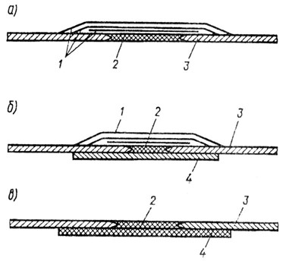
Рис. 1. Варианты устранения сквозных повреждений в панелях кузова путем установки накладок из стеклоткани: а – установка накладок в з слоя; б – использование внутренней подкладки, предупреждающей вдавливание
стеклоткани в отверстие; в – установка внутренней накладки из стеклоткани при устранении небольших отверстий; 1 –слои накладки из стеклоткани; 2 – слой эпоксидной смолы; 3– металлическая поверхность кузова; 4 –
металлическая подкладка с внутренней стороны.

Последовательность выполнения ремонта следующая:
- подготовка поврежденного участка панели (детали): удаление лакокрасочного покрытия, зачистка и обезжиривание места под заплату;
- вырезание куска ткани из стекловолокна необходимого размера;
- смешение эпоксидного композита с отвердителем и наполнителем согласно пропорциям, указанным выше;
- нанесение толстого слоя композита на ремонтируемую поверхность;
- наложение на слой композита заготовленной заплаты из стеклоткани и ее прикатывание валиком;
- нанесение по верх заплаты кисточкой слоя композита;
- выдержка времени для пропитки стеклоткани композитом (не более одной минуты) и повторное нанесение слоя композита;
- прокатывание валиком с усилием стеклоткани равномерно во всех направлениях;
- дать время для окончательного отверждения композита (не менее 6 часов при комнатной температуре);
- удаление выступившего на лицевую панель композита шлифованием; - подготовка отремонтированной поверхности к окраске.
Из всего многообразия пластмасс только термопласты поддаются соединению сваркой. Больше того – только однородные термопласты можно таким образом соединить друг с другом. Принцип сварки термопластов горячим воздухом подобен кузнечной сварке стали, т.е. разогрев и давление.
Молекулярные цепочки термопластов не образуют
«сетку», а как бы «обхватывают» друг друга. При нагревании связи распускаются, и становится пластичным. Сварочная присадка также пластифицируется и подводится под давлением так, что материалы соединяются. При остывании молекулы вновь «охватывают» друг друга и материал застывает.
Нагревание свариваемых деталей и материала присадки на практике осуществляется исключительно горячим воздухом. На рис. 2 представлены горелки для получения горячего воздуха до 700ºС.
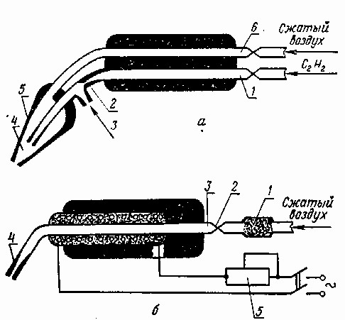
Рис. 2. Схема горелок для сварки термопластов горячими газами: а –газовая горелка ГГП-1-56; б – газоэлектрическая горелка.
Ход ремонтной сварки деталей из термопластов может быть разделен на следующие операции:
- определить материал и температуру сварки;
- очистить поверхность ремонта, V-образно разделать шов, придать поверхности шероховатость и подготовить к сварке; - произвести сварку на месте ремонта;
- обработать шов.

Контрольные вопросы:
- Назовите элементы (детали) кузовов легковых и грузовых автомобилей, изготовленные из неметаллических материалов.
- Из каких именно материалов они изготовлены?
- Какие требования предъявляются к качеству отремонтированных деталей автомобилей из неметаллических материалов?

Лабораторная работа № 2
ТЕМА: ПРИМЕНЕНИЕ ПАЙКИ И СВАРКИ ПРИ РЕМОНТЕ МЕТАЛЛИЧЕСКИХ ЭЛЕМЕНТОВ КУЗОВОВ

Общие сведения
При осуществлении различных способов термического соединения металлов используют тепловой источник, обеспечивающий местное увеличение температуры и вызывающий расплавление металла или сцепление расплавленного металла с твердым металлом. Под выражением термическое соединение, прежде всего, подразумевают процессы пайки и сварки.
Под пайкой понимают процесс получения неразъемного соединения деталей при помощи специального присадочного металла (припоя), температура плавления которого намного ниже температуры плавления соединяемых деталей. Различают пайку мягким припоем и пайку твердым припоем.
При пайке мягким припоем точка плавления, в зависимости от содержания в нем олова лежит в пределах от 180 до 280ºС. Соединения
пайкой мягким припоем не отличаются прочностью, и поэтому применяется в основном для последней обработки кузова перед нанесением лакокрасочного покрытия. При пайке твердым припоем достигается более высокая прочность. Точка плавления твердого припоя лежит в пределах от 540 до 990ºС. Недостаток состоит в том, что при соединении внахлест деталей с высокими значениями прочности спаянные участки позже уже нельзя выполнить электросваркой.
Отличие сварки от пайки состоит в том, что при выполнении сварки соединяемые кромки свариваемых деталей нагревают до местного расплавления, что обеспечивает их соединение после охлаждения.
Следует отметить, что в технике существует множество процессов сварки. При ремонте кузовов автомобилей находят применение следующие процессы: кислородно-ацетиленовая сварка; дуговая сварка покрытым электродом; дуговая сварка в среде защитного газа; контактная сварка.
Название этих процессов происходит от типа применяемого теплового источника.

Цель работы: ознакомление с методиками выполнения паяльных и сварочных работ и приобретение практических навыков их применения при ремонте элементов кузовов и кабин автомобилей.

Технология выполнения пайки Пайка оловянным припоем.
Первой операцией при выполнении пайки оловянным припоем является подготовка деталей. Детали должны быть чистыми. Наличие на поверхности деталей остатков жиров, масел, грязи, ржавчин, слоя грунтовки, краски и прочих не допускается.
Для нагревания деталей и расплавления припоя применяют паяльники или острие пламени сварочной горелки. Паяльник не следует нагревать докрасна. Лезвие паяльника необходимо облудить в припое, находящемся в смеси с твердым хлористым аммонием.
Независимо от выполняемых работ, необходимо сначала залудить поверхности, подвергаемые пайке. Если лужение выполняется с помощью паяльника, то брусочек припоя приближают к лезвию паяльника и выжидают, пока припой не начнет стекать на деталь, т.е. создается смачивание.
Пайку двух деталей выполняют после лужения, предварительно покрыв сопрягаемые поверхности флюсом, и окончательно установив их относительно друг друга (рис.3).
Детали слегка сжимают либо с помощью зажимов, либо другим способом, не мешающим нагреву деталей. Затем прикладывают боек паяльника к сопрягаемым поверхностям и прогревают их расплавления припоя. В случае необходимости для добавки припоя расплавляют небольшой кусочек от пластинки припоя.
Пайка латунным припоем.
Пайка латунным припоем применяется при ремонте кузовов автомобилей для заглушивания отверстий после высверливания точек сварки; для соединения деталей, которые нельзя нагревать до плавления; при опасности возникновения трудно выправляемых деформаций; для соединения разнородных металлов, а также для пайки деталей, которые не подвергаются автогенной пайке.
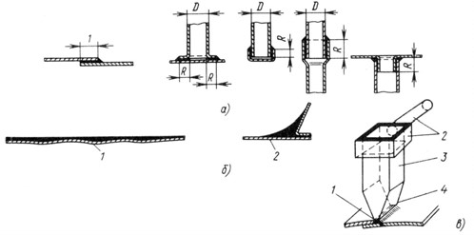
Рис. 3. Пайка оловянным припоем: а – относительно расположения кромок, соединяемых пайкой с оловянным припоем: 1 – перекрытие (нахлестка) –R; б –
нанесение оловянного припоя для выравнивания: 1 – на плохо выправленный лист; 2 – для плавного сопряжения угла; в – паяльник с клиновым
наконечником: 1 – передача калорий; 2 – рукоятка из мягкой стали; 3 –
паяльник; 4 – наконечник паяльника облуженный.

В качестве припоя применяют латунь с добавками (кремний), которые предназначены для уменьшения испарения цинка и снижения текучести расплава. В кузовных работах соединение с помощью латунного припоя осуществляется при нагреве деталей до 650 - 750ºС. Диаметр прутков припоя находится в пределах 1,6 – 8,0 мм. Перед моментом сварки нагретый конец прутка должен быть помещен в банку с порошкообразным флюсом на основе бората натрия. Роль флюса заключается в удалении окислов, образующихся при нагревании в зонах пайки.
Участки, подвергаемые пайке, должны быть тщательно очищены. Если две детали требуется соединить, то их можно соединить встык, внахлестку или под углом (рис. 4).
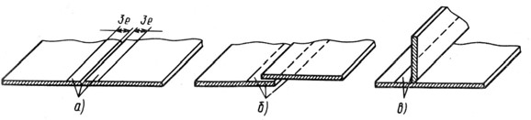
Рис. 4. Подготовка кромок к пайке латунным припоем: а – участки, зачищенные
до металла; б и в – зачистка до чистого металла.

Для нагрева наиболее часто применяют пламя кислородно-ацетиленовой горелки. Пламя должно быть отрегулировано нормально, однако при повседневных работах обеспечивают небольшой излишек ацетилена, что дает возможность паяльщику быть уверенным, что пламя не будет вызывать окисление. Первоначальное соединение деталей осуществляют короткими паяльными швами (точечная пайка). Горелку наклоняют под углом около 30º. Нагретый конец металлического припоя многократно погружают во флюс.(бура). Сварщик «правша» должен держать горелку в правой руке и перемещать ее справа налево (см. рис.5).
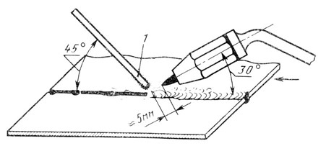
Рис. 5. Расположение горелки и припоя при пайке латунным припоем:
1 – порошковый флюс, нанесенный на конец припоя или пруток, покрытый флюсом.
Горелка наклонена в сторону охлаждающей части, конец пламени удерживают на расстоянии около 5 мм от плавящегося металла. Как только металл деталей покраснеет, расплавляют покрытый флюсом конец прутка. Жидкий припой растекается по участку, нагретому докрасна. После пайки латунным припоем флюс образует небольшие стеклянные капельки на паяной поверхности. Их можно удалить скалыванием или опиливанием напильником паяной поверхности.

Технология выполнения сварки
Кислородно-ацетиленовая сварка (газовая сварка).
Прежде чем приступить к изложению самой сути данного вида сварки необходимо отметить ее преимущества и недостатки. Основными причинами, по которым газовая сварка до сих пор еще ценится рабочими являются: относительно легкая манипуляция приборами; простота работы без необходимости предварительного обучения; небольшие расходы на горелки, шланги, манометры; незначительные производственные расходы. Главными недостатками ее считают то, что принесенное тепло снижает прочность, полученную при холодном прокате тонкого кузовного листа; изза этого поверхность листа коробится, к тому же если сварные швы расположены на участках, подверженных переменным нагрузкам, то при эксплуатации автомобиля в элементах кузова возникают трещины. Поэтому в настоящее время газовой сваркой пользуются лишь в тех случаях, когда ремонтируемый участок недоступен для других способов сварки или если на участке кузовного ремонта другие способы отсутствуют. Но тем не менее в отдельных случаях ремонта кузовов газовая сварка имеет неоспоримые преимущества перед другими, и потому здесь есть смысл о ней упомянуть.
На практике при кузовных автомобильных работах газовая сварка выполняется в основном на тонких листах, с предварительной подготовкой их кромок под сварку (рис.6).
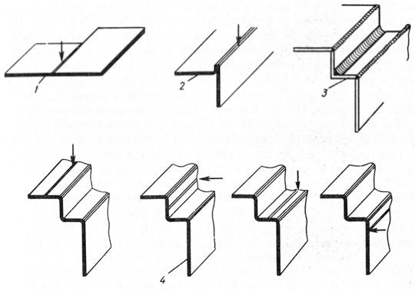
Рис. 6. Подготовка кромок тонких листов под сварку: 1 – сварка встык; 2 –
сварка с отбортовкой кромки; 3 – сварка внутренних или наружных углов не подвергается рихтовке; 4 – хорошее расположение сварочного шва,
позволяющего производить рихтовку.

Метод газовой сварки состоит в следующем. Перед включением горелки сначала надо полностью открыть кислородный вентиль. Затем поворачивается ацетиленовый вентиль. Кислород, действующий как транспортирующая среда, засасывает ацетилен, и горелку можно зажигать, Конкретное соотношение смеси регулируется по виду пламени.
При включении горелки сначала закрывается ацетиленовый вентиль, а через 10 сек. – кислородный.
При газовой сварке различают два способа работ.
При сварке «налево» (рис. 7) сварщик держит в правой руке горелку, а в левой - присадочную проволоку. Шов прокладывается справа налево. При этом создается очень маленькая ванна, в которой могут образоваться нежелательные нитриды железа. На прочность шва могут отрицательно воздействовать и включения окислов.

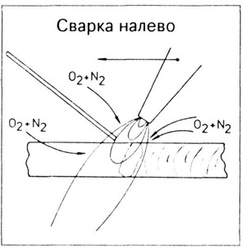
Рис. 7.
При сварке «направо» (рис. 8) пламя, подкладываемая проволока и ванна расплава как бы следуют друг за другом. Атмосферный воздух пламенем горелки оттесняется из сварочной ванны, и она увеличивается. В результате обеспечивается хорошее проплавление. Сварка «направо» дает лучшие металлургические результаты, и если дело касается прочности, она предпочтительнее сварки «налево».
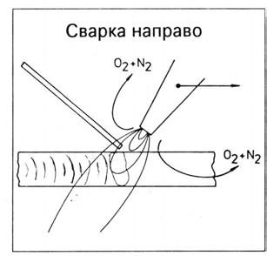
Рис. 8.

Дуговая сварка в среде защитного газа.
Принцип сварки в среде защитного газа (рис. 9) состоит в том, что между проволочным электродом и металлической поверхностью кузова горит высокотемпературная электрическая дуга. Это сопровождается плавлением как электрода, так и поверхности детали в точке ее контакта с дугой. Капли расплавленного электрода стекают на поверхность детали и соединяются с расплавленным металлом кузова. После охлаждения образуется сварной шов.
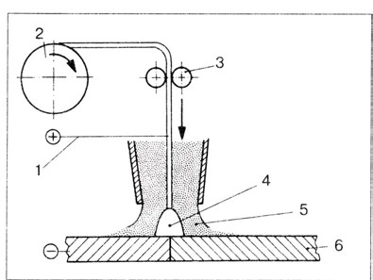
Рис. 9. Схема процесса сварки в среде защитного газа: 1 – электрод; 2 – катушка с проволочным электродом; 3 – механизм подачи проволочного электрода; 4 –
электрическая дуга; 5 – защитный газ; 6- деталь.

Механизм подачи равномерно перемещает проволочный электрод к поверхности детали и обеспечивает непрерывное протекание процесса сварки, который прекратится лишь при отключении питания или чрезмерном увеличении длины дуги.
Использование защитного газа (например, СО2 или инертного газа - Аr) или смеси этих газов обусловлено следующим. Металл в расплавленном состоянии без защитного газа немедленно вступает во взаимодействие с кислородом воздуха и прочими содержащимися в окружающей атмосфере соединениями, что приводит к увеличению хрупкости и загрязнению зоны сварки. Поэтому расплав металла непрерывно обдувается потоком газа определенного состава, предотвращающего окисление.
Основные узлы аппарата для сварки в среде защитного газа показаны
на рис. 10. Главными параметрами, определяющими процесс сварки, являются напряжение электрического тока, скорость размотки проволочного электрода и расход газа. Регулирование напряжения и скорости размотки обычно производится на основании рекомендаций изготовителей сварочных агрегатов в зависимости от толщины свариваемых кромок, типа соединения, толщины электродной проволоки.
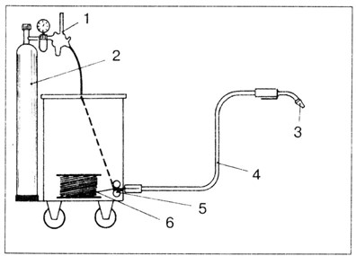
Рис. 10. Схема аппарата для сварки в среде защитного газа: 1 – редуктор; 2 – газовый баллон; 3 - горелка; 4 – направляющий шлаг; 5 – механизм подачи
проволоки; 6 – катушка с проволочным электродом.

Если параметры сварки соответствующим образом согласованы, то дуга сопровождается легким потрескиванием. Зависимость от толщины материала, силы тока и диаметра электродов выглядит следующим образом:
Толщина материала, мм | Сила тока, А | Диаметр электрода, мм
до 0,8 до 1,0 до 1,5 до 2,0 до 2,5 | 40-45  45-55  55-70  70-85  85-95 | 2,0  2,0  2,0  2,5  2,5

Если диаметр проволочного электрода составляет 0,8 мм (электрод такой толщины обычно используется при сварке кузова), расход газа должен составлять 8-10 л/мин. При сварке кузова применяется обычно стальная омедненная проволока марки Св-0,8Г2С, которая поступает потребителю в катушках.
Качество сварного шва в значительной степени зависит от положения горелки. Для сваривания элементов кузова направление сварки должно быть справа налево, горелку следует держать под углом около 75º к горизонтали (см. рис.11), расстояние между горелкой и поверхностью детали должно примерно в 8 раз превышать диаметр проволочного электрода (0,8 мм х 8 = 6,4 мм).
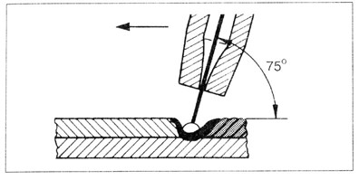
Рис. 11. Положение горелки при сварке в среде защитного газа.

Заметным преимуществом данного вида сварки является то, что им можно вести сварку не только непрерывным способом, но и сварку точками. При этом свариваемые кромки деталей располагаются внахлестку. Сущность такого способа сварки заключается в том, что конец горелки приставляют к свариваемому листу и слегка прижимают для обеспечения плотного контакта между листами, как показано на рис. 12.
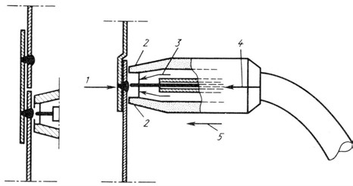
Рис. 12. Точечная сварка тонких листов, один из которых выполнен с накладной лентой, а другой с отбортовкой: 1 – сварная точка; 2 – мундштук; 3 – защитный газ; 4 – размотка с выдержкой времени; 5 – небольшое усилие сжатия
Нажимают на включатель горелки, а затем отпускают. При включении контактора подается защитный газ. При размыкании контактора дуга загорается и разматывающий агрегат производит подачу проволоки в течении установленного времени. В результате в первую очередь происходит расплавление верхнего листа, затем проволочный электрод пронизывает жидкий металл верхнего листа и производит расплавление нижнего листа, который, если сварщик не передвинет быстро горелку или регулятор времени не остановит размотку проволоки, подачу газа и электрического тока, прожигается насквозь. Если аппарат отрегулирован правильно, то на противоположной стороне нижнего листа будет заметен небольшой прилив в центре точки.
Контактная сварка.
В основу контактной сварки положен физический принцип, согласно которому пропускание электрического тока через сопротивление вызывает его нагревание. Практическая реализация этого принципа такова (рис.13). В состав электрической цепи входит пара контактов, которые могут быть быстро разомкнуты специальным рычажным механизмом. Этот механизм позволяет зажать между контактами свариваемые листы металла. Для того чтобы создать повышенное сопротивление протеканию тока, поверхность перехода к внешним сторонам листов должна быть очень мала, поэтому примыкающие к листам электроды имеют закругленные или конусообразные торцы. Если электроды сильно сжать, цепь замкнется и по ней потечет электрический ток. Из-за высокого сопротивления прохождению тока листы металла разогреются столь сильно, что произойдет их сваривание. После этого подачу тока прекращают и сваренные заготовки охлаждают.
Основным инструментом контактно-точечной сварки являются
сварочные клещи. В состав такого инструмента входят: трансформатор тока, вторичная обмотка которого соединена с электродами; механизм сжатия электродов; сварочный зажим; рычаг управления. Наличие такого весомого набора частей и механизмов делает сварочные клещи довольно тяжелыми. Но, несмотря на это они достаточно удобны и просты в обращении. Технологический процесс выполнения сварки состоит из двух этапов: подготовительного и самого процесса сварки.
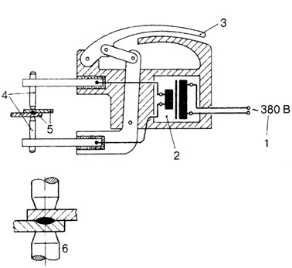
Рис. 13. Принципиальное схематическое изображение клещей для контактноточечной сварки и сварной точки: 1 – источник напряжения; 2 – трансформатор; 3 – рычаг для прижима электродов; 4 – электроды; 5 – свариваемые детали; 6 – сварная точка.

Подготовительный этап предполагает выполнение следующих операций:
- центровка электродов (оси электродов должны находиться на одной
линии, см. рис. 13, б);
- регулировка величины сжимающего усилия (выполняется по
контрольному образцу);
- зачистка и обезжиривание сопрягаемых поверхностей свариваемых деталей;
- жесткая фиксация свариваемых деталей в положении внахлест струбцинами или клещами;
- установка продолжительности сварки.
Выполнение самого процесса сварки в свою очередь предусматривает последовательные операции такие как:
- стыковка – свариваемые листы зажимаются между двумя электродами;
- сварка – электрический ток пронизывает толщину свариваемых металлов в течение определенного времени, необходимого для расплавления стержня металла;
- прессование – после выключения электрического тока усилия сжатия продолжают действовать на затвердевший металл и в процессе охлаждения.
С целью обеспечения необходимой прочности и надежности сварной конструкции следует соблюдать заданные геометрические параметры, а именно (рис. 14): диаметр сварной точки, расстояние от краев сварной точки до кромок свариваемых листов, нахлест листов и расстояние между соседними сварными точками.. Диаметр сварной точки определяется диаметром электродов. Необходимо постоянно восстанавливать рабочую поверхность электродов, поскольку вследствие сильного разогрева торцы электродов постепенно изнашиваются и диаметр их увеличивается.
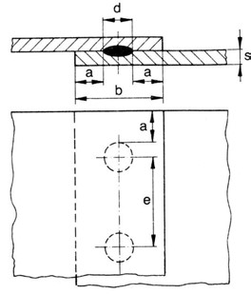
Рис. 14. Геометрические параметры контактно точечной сварки: а – расстояние от края сварной точки до кромки деталей; b – внахлест; d – диаметр сварной точки; е – расстояние между центрами сварных точек; s – толщина листовой
заготовки.
Диаметр сварных точек должен в пять раз превышать толщину одного из свариваемых листов. Например, если сваривают два листа толщиной 1 мм, диаметр сварной точки составит 5 мм. Расстояние от краев сварной точки до кромок листа не должно быть меньше диаметра сварной точки. Нахлест свариваемых листов должен соответствовать, по меньшей мере тройному диаметру сварной точки (15 мм). Расстояние между соседними сварными точками должно в 4 – 6 раз превышать диаметр сварной точки, т.е. составлять 5 мм · (4…6) = 20…30 мм.

Контрольные вопросы:
- Устройство и принцип работы сварочных аппаратов.
- Дефекты сварных швов и причины их возникновения.
- Техника безопасности при выполнении сварочных работ.

Лабораторная работа №3

ТЕМА: ОКРАШИВАНИЕ ОТРЕМОНТИРОВАННОЙ ПОВЕРХНОСТИ КУЗОВА АВТОМОБИЛЯ

Общие сведения
Основной причиной повреждений лакокрасочного покрытия автомобилей являются частые удары мелкими камешками, вылетающими из-под колес проезжающего транспорта. Поэтому есть определенный смысл регулярно подкрашивать самые мелкие повреждения эмали, так как это позволяет предотвратить появление коррозии и избежать более крупного ремонта. Однако в реальности не всегда удается уберечь кузов не только от мелких изъянов покрытия, но и от серьезной деформации вследствие аварии, после которой ремонтное окрашивание автомобиля или его отдельных элементов становится неизбежной.
При ремонтном окрашивании автомобиля среди жестянщиков и маляров бытует терминология, которая представляет интерес для будущих специалистов автосервиса:
- ремонтное окрашивание автомобиля, подлежащего продаже;
- окрашивание кузова эксплуатируемого автомобиля;
- предпродажное окрашивание или окрашивание подержанного автомобиля.
Ремонтное окрашивание автомобиля.
В этом случае должна быть выполнена весьма трудоемкая работа, связанная с тщательным шпатлеванием поверхности и последующим нанесением порозаполнителя. Затем проводится тонкое шлифование поверхности, поскольку визуально обнаруживаемые покрытия в данном случае совершенны неприемлемы.
Окрашивание кузова эксплуатируемого автомобиля.
Как свидетельствует название, такое ремонтное окрашивание должно периодически производиться в процессе эксплуатации автомобиля для поддержания кузова в надлежащем состоянии.
Окрашивание подержанного автомобиля.
Такое окрашивание производят в том случае, если полирование лакового покрытия больше уже не способно обеспечить положительный эффект. Этот вариант окрашивания является наиболее оптимальным с точки зрения ремонтных затрат, так как трудоемкие процессы шлифования и нанесения порозаполнителя исключаются. Поверхность кузова после удаления грязи и ржавчины просто покрывают средством, предназначенным для повышения адгезии, а затем способом «мокрый по мокрому» наносят покрывной лак.
Процесс окраски кузова состоит из двух взаимосвязанных этапов:
- подготовка отремонтированной поверхности к окрашиванию;
- окрашивание.
Кузов автомобиля в сборе или отдельная деталь оперения требуют подготовки перед покраской. Объем подготовительной работы под покраску зависит от состояния поверхности, от природы основы (металлический лист, шпаклевка, грунтовка и т.д.), от качества отделки поверхности. Независимо от типа выполняемого ремонта операции зачистки шлифовальными дисками и шлифования шкуркой составляет более 50 % общего объема времени работа. Следовательно, этим работам отдается приоритет, так как они в значительной степени определяют конечный результат. Поэтому для этих операций следует отводить необходимое время для выполнения.
Завершение всех подготовительных процедур дает возможность выполнения второго, заключительного этапа, т.е. окрашивания. Оно включает в свою очередь такие неизменные процедуры как: выбор эмали, колеровка эмали, нанесение эмали, полирование, а также контроль качества окрашенных поверхностей.

Цель работы: ознакомление с методикой подготовки и окрашивания металлических поверхностей отремонтированного кузова автомобиля.

Методика выполнения работы
Работы по подготовке поверхности к окрашиванию.
Удаление ржавчины
В свою очередь следует основательно очистить металлическую поверхность, которая возможно, покрыта ржавчиной. Если пятна ржавчины не удается устранить обычным шлифованием, может потребоваться пескоструйная обработка.
Очистка и шлифование
Следующей стадией подготовки поверхности является ее очистка. В общем случае, прежде чем перейти к следующим технологическим процедурам, отшлифованную до металлического блеска поверхность следует протереть специальным очищающим средством и растворителем. Недопустимо использовать восстановленные растворители, поскольку в них могут содержаться загрязняющие примеси. Далее следует приступить к шлифованию, используя наждачную бумагу зернистостью Р 80. Плавный переход от металлической к покрытой краской поверхности обеспечивается благодаря использованию наждачной бумаги меньшей зернистости (Р 120 и Р 180). После шлифования поверхности необходимо еще раз протереть средством для очистки, а затем средством для удаления смол и силикона.
Шпатлевание
Основными материалами для шпатлевания служат шпаклевки. Это, по сути, очень тяжелые материалы, находящиеся в пастообразном состоянии. Их наносят вручную с помощью шпателя или клиновой пластинки. На сегодняшний день лучшим материалом можно считать двухкомпонентную полиэфирную шпаклевку. Промышленностью ряд стран давно налажено производство таких шпаклевок, среди которых такие как «Коломикс» (Colomix), «Мобихел» (Mobihel), «Садолин» (Sadolin), «Хелиос» (Helios) и
другие пользуются большим успехом.
Перед применением шпаклевки ее необходимо перемешать с отвердителем. Объем отвердителя должен составлять 2 – 3% объема шпаклевки. Это соотношение должно быть точно соблюдено, Увеличение доли отвердителя может привести к образованию пятен на наружном слое лакокрасочного покрытия, а уменьшение этой доли в шпаклевке может привести к необходимости перешлифовки.
Время действия готовой к употреблению шпаклевки не превышает 3 – 4 мин. По истечении этого срока начавшую густеть шпаклевку можно немного размягчить растворителем, например тетрагидрофураном. Время полимеризации, т.е. отверждения шпаклевки при комнатной температуре составляет примерно 20 – 30 минут.
Технология нанесения шпаклевки такова. Предварительное шлифование загрунтованной поверхности после рихтовочных работ проводится шкуркой со средней зернистостью (от 180 до 220). При обработке такой шкуркой удаляются царапины, полученные при обработке более грубыми материалами. Попадания шпаклевки в зону старого лакокрасочного покрытия следует избегать.
Наносить шпаклевку на не загрунтованную поверхность элементов кузова не рекомендуется. Это связано с тем, что нанесенная таким образом шпаклевка не обеспечивает должную адгезию с металлом, может в себя впитать влагу и долго ее удерживать, даже если ее шлифовали всухую. Поэтому под шпаклевкой, нанесенной на чистый металл, может образоваться точечная коррозия, которая оторвет от металла наносимую шпаклевку, грунтовку и краску, и только первой слой защитной грунтовки, предварительно нанесенный на чистый металл, может предотвратить это разрушение.
Шпатель следует проводить по месту один раз: края получаются ровные и также ровно ложится шпаклевка под шпателем. При этом нужно отметить, что чем более прямо устанавливается лезвие шпателя, тем сильнее сдавливается и прижимается шпаклевка. Это приводит к экономии времени, усилия и материала (рис. 15). Если же и остаются швы и неровности по краям от проходов шпателя, их можно устранить перемещением острозаточенного полотна по не успевшей еще окончательно высохнуть шпаклевке.
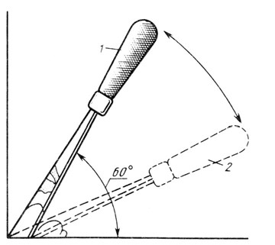
Рис. 15. Положение шпателя при шпатлевании: 1 – хорошо; 2 – плохо.

Кроме обычной шпаклевки, в практике находят применение и другие ее виды, которые справляются со сквозными отверстиями.
Для заделки дыр используются шпаклевки с наполнителем из стекловолокна. Длинные волокна придают дополнительную прочность ремонтной детали. А применение нескольких слоев стеклоткани, входящей в специальный набор, обеспечивает большую прочность ремонтируемой поверхности кузова.
Шлифование шпаклеванных поверхностей.
Цель шлифования – выравнивание слоя шпаклевки, наложенного на поверхность перед ее окончательным грунтованием, и устранение дефектов на уже окрашенной поверхности.
При шлифовании, как правило, вначале пользуются шкурками крупной зернистости 80, затем грубые неровности выравнивают путем обработки шкурками мелкой зернистости. Приступать к этой операции следует лишь после полного отвердения шпаклевочного слоя. Для сглаживания рисок и удаления неровностей применяют сначала водостойкую смоченную водой наждачную бумагу, а перед нанесением последнего слоя грунтовки – более мелкую 500.
При ручном шлифовании применяют резиновую колодку со шкурками. Чтобы продукты шлифования не забивали шкурку, обрабатываемое место обильно поливают водой. Механизированный способ предусматривает применение специальных машин для сухого и влажного шлифования. В основном такие машины импортного производства.
Обычно процесс шлифования не ограничивается одним проходом. Чтобы удалить все дефекты поверхности, неровности, выпуклости, а может быть, и углубления (для нанесения дополнительной шпаклевки), требуется эту операцию повторять по нескольку раз, пока поверхность не станет абсолютно ровной.
Нанесение грунтовки на окрашиваемые поверхности.
Цель грунтования – подготовка поверхности металла для нанесения лакокрасочного покрытия. В результате грунтования обрабатываемая поверхность надежно и прочно сцепляется с последующим слоем покрытия.
В настоящее время рынок богат всевозможными грунтовками. Следует помнить, что грунтовки по назначению делятся на первичную и вторичную. Первичная грунтовка предназначена для антикоррозионной защиты конструкций, не окрашиваемых после нее какой-либо краской. Вторичная грунтовка – это основа для покрывной эмали. К вторичной грунтовке предъявляются повышенные требования по показателям: она должна иметь высокую прочность, и потому можно предположить, что она не только грунтует поверхность, но и фосфатирует ее – почти как на заводе-изготовителе. Такой грунт вступает в химическую реакцию с поверхностью, в то время как все остальные держатся только благодаря адгезии.
При выборе грунтовки предпочтение дают продукциям следующих известных фирм «Дюпон» (Dupon), «Сиккенс» (Sikkens), «Басф» (Basf).
Эти грунтовки должны сохнуть 24 ч. при температуре 20ºС. Уже по истечении 2 -3 часов после их нанесения поверхность может показаться сухим, в то время как внутри еще влажность сохраняется. Поэтому для надежности рекомендуется время сушки увеличить 1,5 – 2 раза, и если есть возможность сушку производить при повышенной температуре (50 – 60ºС). Тогда время сушки сокращается до нескольких часов.
Зашкуренная, подготовленная к грунтовке поверхность должна быть гладкой, и по виду и на ощупь. Следует помнить, что царапины, следы от грубой наждачной бумаги наносимая после грунтовки эмаль никак не скроет. Поэтому для получения ровной, гладкой поверхности сначала обрабатывают ее наждачной бумагой размером зерна 180 – 220, а затем мелкой – размером 320 – 500. Не следует забывать и о необходимости зашкуривания тех мест, где старая краска сохранилась прочной и блестящей. Пренебрежение этим обычно приводит к тому, что через некоторое время слой грунта начнет отшелушиваться.
Весьма важным процессом грунтования является подготовка установки к работе (рис. 16). Для этого необходимо очистить его от пыли, налипшей грязи, удалить из ресивера и шлангов конденсат, продуть их сжатым воздухом, проверить натяжение приводного ремня и работу предохранительного клапана, проверить соединительные элементы на отсутствие через них утечек воздуха и др.

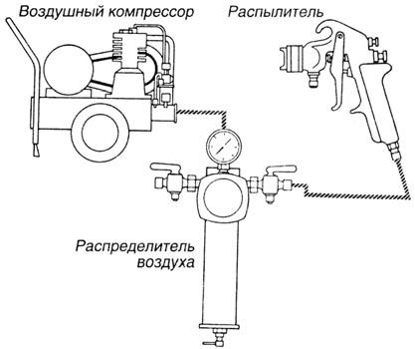
Рис. 16. Установка для нанесения лакокрасочных материалов распылением.
По завершении ее приступают к подготовке грунта к нанесению на поверхность. Сущность ее заключается в следующем. После вскрытия банки с грунтовкой необходимо с помощью эбонитовой или стеклянной палочки тщательно перемешать все содержимое. Затем нужное количество грунтовки переливают в чистую банку и в нее же заливают рекомендуемый заводомизготовителем растворитель до получения рабочей вязкости. Вязкость готовой грунтовки должна быть в пределах 20 – 22 с при комнатной температуре, и определяется в процессе разбавления вискозиметром марки ВЗ – 4. Доведенную до нужной вязкости грунтовку профильтровывают в другую чистую банку.
Следующим пунктом подготовительного процесса является защита зон кузова, не подлежащих грунтованию. Для этого применяются специальные бумажные скотчи разной ширины. Такие скотчи весьма удобны в работе, теплостойки, и не оставляют следов клея после их удаления.
Грунтовка, как известно, в большинстве случаев наносится распылением. Поэтому очень важно обеспечить равномерное перемещение краскораспылителя с определенной скоростью вдоль всей обрабатываемой поверхности (рис. 17, а).
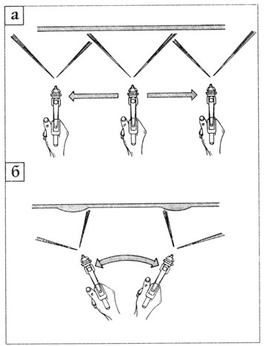
Рис. 17. Правильное (а) и неправильное (б) положение пистолета-распылителя
при нанесении лакокрасочных материалов.
Линия перемещения краскораспылителя должна быть параллельна поверхности (он должен оставаться на неизменном расстоянии от поверхности), а рука, удерживающая распылитель, не должна совершать виляющих движений (рис.17, б). При перемещении распылителя надо его держать в руке так, чтобы каждый последующий слой грунта перекрывал бы предыдущий на одну четверть по ширине.
Нанесение покрывной краски (Окрашивание) Выбор эмали.
Подобранная для окраски эмаль должна удовлетворять требованиям декоративного характера, а также обладать определенными физикомеханическими и защитными свойствами.
Декоративные требования: цвет и блеск.
Физико-механические свойства: твердость, эластичность, прочность, адгезионные свойства.
Защитные свойства: водостойкость, маслостойкость, устойчивость к нагреву, световая и атмосферная стойкость.
Нитроэмали. Их достоинство – короткое время сушки (15 – 20 мин).
Недостаток – малая толщина слоя, невысокие защитно-декоративные свойства. Нитроэмали можно наносить поверх синтетических, но не наоборот.
Алкидные эмали. Обычно наносится в два слоя. Защитные,
декоративные, а также прочностные свойства удовлетворительные. Время сушки при комнатной температуре – 24 – 48 ч, а при температуре 60 – 80ºС – 1,5 – 2 ч.
Для кузовного окрашивания более подходящими для ремонтных работ по цене и качеству можно считать алкидные эмали: «Садолин» (Финляндия), «Мобихел» и «Колор» (Словения).
Меламиноалкидные эмали. По сравнению с вышеупомянутыми, такие эмали обладают лучшими свойствами: высокая твердость, хороший блеск, эластичность покрытия. Рекомендуемая температура сушки 110 – 130ºС. Время полного высыхания, в зависимости от марки эмали, составляет 20 – 40 мин. Марки эмалей российских производителей: МЛ-12, МЛ-197, МЛ-1110, МЛ-1111.
Акриловые эмали. Это в основном импортные эмали воздушной сушки (до 20ºС) или сушки с нагревом (до 60ºС): «Сиккенс» (Голландия), «Дюпон» (США), «Басф» (Германия).
Из отечественных эмалей весьма хорошие показатели имеет акриловая эмаль марки «Vika – Акрил». Время сушки при температуре 20ºС составляет 24 часа, а при температуре 80ºС – 30 мин.
Колеровка эмали.
Необходимость колеровки, как правило, связана либо с отсутствием нужного цвета, либо при частичном окрашивании кузова автомобиля, когда имеет место выцветания и потемнения лакокрасочного покрытия на его неповрежденных элементах. Процесс для начинающих довольно трудоемкий, но наличие в распоряжении метода компьютерной колеровки значительно облегчает задачу. Вместе с тем, непременным остается то, что при выборе колера маляр должен точно знать, какой краской был окрашен автомобиль, т.е. марка, цвет и ее номер. Пренебрежение им может привести всю выполненную работу только одним затратам. Поэтому приготовление эмали нужного цвета из набора стандартных цветов на основе исходных материалов при наличии специального оборудования для ремонтной окраски автомобиля может быть выполнено только в специализированных колеровочных центрах.
Нанесение эмали.
Перед нанесением эмали еще раз проверяют места, которые подлежат окрашиванию, обращая внимание на то, как выполнено оклеивание. Производят обдув всей окрашиваемой поверхности сжатым воздухом для удаления пыли и мелких соринок. Подключают установку к сети и
кратковременным включением без краски убеждаются в ее исправности и наличии необходимого давления сжатого воздуха.
Для выполнения ремонтного окрашивания достаточно иметь в распоряжении компрессор производительностью 220 - 240 л/мин. Пистолетраспылитель в принципе может быть любой, желательно промышленного назначения, например марки КРП-11 российского производства, или марки SATA МС-В импортного производства. Эти пистолеты рассчитаны на рабочее давление воздуха от 0,4 до 0,6 МПа. Диаметр сопла пистолета в
зависимости от площади окрашиваемой поверхности выбирают в интервале от 0,8 до 1,5 мм.
Заранее подготовленную эмаль вновь тщательно перемешивают, после чего ею заправляют бачок пистолета- распылителя. Вязкость эмали также как и грунтовки должна быть в пределах 20 – 22 сек при 20ºС. Прежде чем приступить к окрашиванию кузова проверяют на листе бумаги или картона качество распыла, и при необходимости с помощью винтов регулировки подачи воздуха и краски производят настройку пистолета. Расстояние от сопла пистолета до бумаги составляет ориентировочно 250 – 300 мм. При этом
ось сопла должна быть перпендикулярной к поверхности бумаги.
Положение руки, как во время настройки пистолета, так и во время окрашивания кузова должно быть одинаковым (см. рис. 17, а и б).
После апробирования пистолета и проверки качества распыла краски надевают средства индивидуальной защиты: костюм или комбинезон, перчатки, обувь и противогазовый респиратор (например, РПГ-67 или РУ60М).
Первый слой эмали наносят на высушенный слой грунтовки. Начинают окрашивание с края детали при частично нажатом спусковом рычаге для появления воздуха из головки пистолета. Немного не доходя до начала детали, нажимают до предела на рычаг для подачи из сопла краски. Пистолет водят обычно справа налево, плавно и равномерно. Дойдя до левого края детали и переходя его частично, отпускают спусковой рычаг пистолета, прервав распыление краски (подача воздуха продолжается). Смещают окрасочный пистолет вниз для перекрытия примерно четвертой части пятна факела. В противном случае на правом конце детали окажется большее количество эмали, и могут появиться наплывы.
В процессе окрашивания для получения равномерного глянцевого слоя допустима корректировка расстояния от пистолета до окрашиваемой ремонтной детали, скорость его перемещения и величину перекрытия верхнего факела.
Поверх первого слоя эмали примерно через 5 мин наносят второй – последний слой, именуемый «мокрый по мокрому», так как первый слой за это время не высох. За этот промежуток времени необходимо постараться выявить визуально возможные «огрехи». Если таковые обнаружатся, то второй слой должен быть отложен до устранения всех огрехов. Но устранять их необходимо только тогда, когда первый слой основательно высохнет. На это уходит примерно 2 ч. при наличии нагревательного прибора, и почти сутки при комнатной температуре. Исправление огрехов проводят шкуркой 500 или еще мельче.
Полирование окрашенных поверхностей.
Прежде чем приступить к полировке окрашенного автомобиля, необходимо выждать не менее 30 дней после его окраски, чтобы за это время из эмали полностью испарился растворитель.
Процесс полировки кузова начинается с его мойки. Лучший эффект удаления загрязнений можно добиться на специализированных моечных станциях, где имеется необходимое профессиональное оборудование и различные моющие и чистящие средства. Здесь же можно при желании произвести полировку кузова. В случае самостоятельного выполнения полировки выполняют работу вручную мягкой овчиной небольшими участками, во избежание высыхания полироля. Наиболее подходящие полироли для данного периода времени и лакокрасочного покрытия можно найти в литературе, а также проконсультироваться у специалистов в фирменных магазинах и салонах.
Температура окружающего воздуха должна быть не ниже +5ºС. Периодичность обработки кузова защитными полиролями составляет обычно 2 раза в год.

Контрольные вопросы:
- Материалы, применяемые при окраске.
- Технология окрашивания полимерных деталей.
- Виды дефектов покрытий и причины их возникновений.

Лабораторная работа № 4

ТЕМА: АНТИКОРРОЗИОННАЯ ОБРАБОТКА КУЗОВА

Общие сведения
В серийном производстве кузовов всех современных автомобилей много усилий и времени тратится на антикоррозионную защиту. Тем более важно при ремонте кузова знать, как можно полностью ее восстановить.
Коррозия металлических материалов.
Коррозия это реакция поверхности металла с окружающей средой, при которой происходит потеря материала. Это может происходить в основном химическим или электрохимическим путем.
При выплавлении из руды металлы преобразуются, приобретая более высокое энергетическое состояние. Чем менее благороден металл, тем сильнее его стремление вновь отдать эту энергию. На рис. 18 схематично показан процесс коррозии.
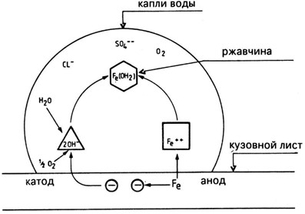
Рис. 18. Схематичное изображение процесса коррозии.

Отдача энергии выражается в том, что положительно заряженные ионы железа переходят в электропроводящую окружающую среду. На этом месте (аноде) и происходит потеря материала, которая называется коррозией.
Оставшиеся в металле избыточные электроны устремляются к тому участку поверхности, где возможны электронопотребляющие химические реакции с окружающей средой. Эти места являются катодами. Аноды и катоды обычно расположены близко друг к другу и вместе образуют так называемый микроэлемент.
Потоки электронов и ионов создают замкнутый контур тока. Сила тока является критерием для объема коррозии. Образующиеся продукты коррозии железа занимают большее пространство, чем исходный материал. На поверхности появляется пористое, рыхлое покрытие, т.е. ржавчина.

Цель работы: ознакомление с материалами и технологией антикоррозионной обработки кузова автомобиля, изучение устройства установки для нанесения антикоррозионных покрытий.

Материалы и технология нанесения антикоррозионной защиты кузова
Материалы для восстановления защитных покрытий днища и скрытых полостей кузова.
Для восстановления защитных покрытий промышленность выпускает различные материалы – антикоры и мастики на основе переработки нефти, сланцев, эпоксидных смол, каучука. В их состав входят ингибиторы коррозии, связующие соединения (смолы, каучуки, церезины, парафины, синтетические добавки), поверхностно-активные вещества, наполнители (асбестовая крошка, тальк). Антикоры обладают высокой стойкостью к воздействиям влаги, минеральных солей, сернистого газа, имеют высокую проникающую способность и вибростойкость, противодействуют абразивному износу и ударным нагрузкам, резким перепадам температур. Ниже приводится описание некоторых подобных препаратов.
НГ-216 - защитное пленочное покрытие – выпускается трех марок: НГ-
216А, НГ-216Б и НГ-216В. Продукты НГ-216 изготовляют из битума, церезина, органических кислот, их солее, ингибиторов коррозии и растворителей. Растворителями для НГ-216 марок А и Б служат Уайт-спирит и бензин «галоша». НГ-216А, НГ-216Б - темно-коричневого цвета, НГ- 216В – коричневого цвета. После нанесения образуют полутвердую пленку. Рекомендуемая толщина покрытия - 50- 100 мкм. Термостойкость пленки +70ºС.
Антикор битумно-каучуковый «Битукас» представляет собой вязкую густую жидкость. После нанесения он образует полутвердую пленку.
Рекомендуемая толщина покрытия 0,7- 0,8 мм. Расход 0,7-0,8 кг/см².
Наносить следует двумя слоями, первый слой необходимо сушить 3 ч при 20ºС, а второй слой – в течение 24 ч.
Автоантикор-2 битумный для нища, содержит нефтяные битумы, фенолоформальдегидные смолы, асбест, толуол и др. Представляет собой черную пасту. Препарат обладает хорошей адгезией к поверхности. Этот препарат наносят в 2-4 слоя с межслойной сушкой в течение 3-6 ч при 15-25ºС и сушкой последнего слоя в течение 18-48 ч. Толщина покрытия 0,4-1,0 мм.
Расход составляет 0,5-1,5 кг/см² в зависимости от толщины покрытия. Растворитель – бензин или Уайт-спирит.
Автомастика резино-битумная антикоррозионная Эластокор применяется при дополнительном нанесении на заводские покрытия. Поверхность очищают от грязи, отставшего старого покрытия, ржавчины и обезжиривают растворителем. Тщательно перемешивают мастику, наносят ее кистью или распылителем в три слоя с межслойной сушкой около 3 ч и сушкой последнего слоя в течение 24 ч. Толщина одного слоя 0,35-0,40 мм, расход 0,4-0,5 кг/см².
При загустевании или нанесении распылителем мастику разводят до требуемой вязкости растворителем 651, РС-2 или бензином. Необходимо избегать попадания мастики на лакокрасочное покрытие.
Для защиты внутренних полостей лонжеронов и дверных порогов, скрытых поверхностей дверей и других труднодоступных мест кузова (рис.19), а также для консервации используют различные покрытия, в том числе отечественные (табл. 1) и зарубежные – группы «МЛ» (Швеция).
Таблица 1 Антикоррозионные составы для обработки скрытых полостей и для консервации
Защитный состав | Назначение | Рекомендуемая толщина покрытия,  мкм
Ингибированный пленкообразующий нефтяной состав НГ-  222А, НГ-222Б | Консервация деталей | 20 - 50
Защитный смазочный материал НГМ-МЛ | Защита от коррозиивнутренних  полостей кузовов автомобилей | 50 - 80
Защитный смазочный материал «Оремин» | То же | То же
Защитный состав «Мольвин МЛ» | « « | « «
Автоконсервант порогов «Мовиль»,  «Мовиль-1», «Мовиль- 2» | « « | 20 - 40
Автоконсервант кузова; Автоконсервант с  полирующим эффектом  «Поликон» | Консервация окрашенного кузова и  деталей моторного отсека на период  транспортировки и  безгаражного хранения автомобиля | 10 - 20

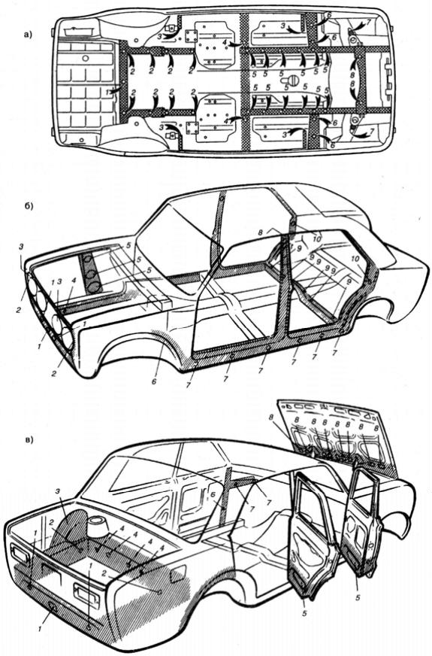
Рис. 19. Скрытые полости кузова автомобиля ВАЗ-2106: а – вид снизу; б – вид
слева; в – вид справа.

Технологическая последовательность восстановления защитных покрытий.
Процессы восстановления защитных и нанесения дополнительных покрытий для скрытых полостей кузова автомобиля описаны на основе безвоздушного метода, который требует соответствующей подготовки автомобиля и оборудования.
Подготовка автомобиля состоит из двух независимых этапов:
- подготовка для нанесения защитного покрытия;
- подготовка самого автомобиля.

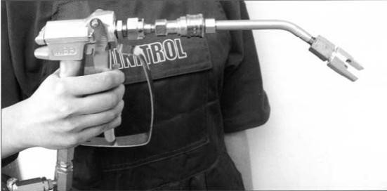
Рис. 20. Пистолет для безвоздушного распыления.

Технологическая последовательность восстановления защитного покрытия состоит в нижеследующем.
Сначала снимают все детали, препятствующие доступу распылительного пистолета к закрытым полостям, а именно: подкрылки из арок колес (если таковые имеются), резиновые уплотнители под передними крыльями, ободки фар, коврики, обивку боковин и багажника, запасное колесо и инструмент водителя, фонари сигнализации открывания передних дверей.
Подготовка автомобиля к антикоррозионной обработке выполняется в следующем порядке:
- удаляют заглушки, установленные в отверстиях закрытых полостей (см. рис. 21);
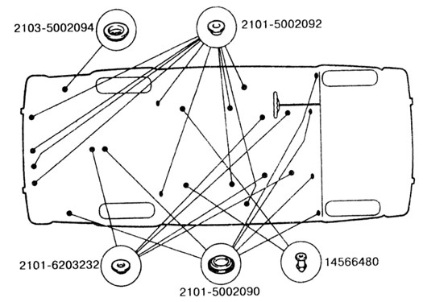
Рис. 21. Схема установки заглушек на кузове автомобиля.

- закрывают овальные отверстия порогов у основания передних стоек специальными пробками;
- тщательно промывают места нанесения антикоррозионного материала под капотом и в багажнике теплой водой (40 - 50ºС) под давлением;
- устанавливают автомобиль на эстакаду, смотровую яму или подъемник и поднимают его;
- удаляют резиновые заглушки под передними крыльями (по 2 штуки с каждой стороны);
- удаляют резиновые заглушки в арках задних колес (по 1 штуке с каждой стороны);
•закрывают овальные отверстия порогов у основания передних стоек специальными пробками;
- тщательно промывают места нанесения антикоррозионного материала под капотом и в багажнике теплой водой (40 - 50ºС) под давлением;
- устанавливают автомобиль на эстакаду, смотровую яму или подъемник и поднимают его;
- удаляют резиновые заглушки под передними крыльями (по 2 штуки с каждой стороны);
- удаляют резиновые заглушки в арках задних колес (по 1 штуке с каждой стороны);
- удаляют резиновые заглушки в поперечине между арками задних колес;
- удаляют резиновые заглушки в углублении под запасным колесом;
- удаляют резиновые заглушки в поперечине под передними сидениями
(по 1 штуке с каждой стороны);
- прочищают дренажные отверстия в передних лонжеронах и порогах;
- промывают теплой водой под давлением закрытые полости, них кузова и арки колес до вытекания чистой воды через технологические и дренажные отверстия кузова;
- очищают дефектные участки днища от старого покрытия, которое начало отслаиваться, удаляют шпателем или металлической щеткой появившиеся следы ржавчины и затем обрабатывают это место наждачной шкуркой и обезжиривают Уайт-спиритом;
- обрабатывают зачищенные поверхности кузова преобразователем ржавчины;
- обдувают низ кузова и арки колес автомобиля сжатым воздухом;
- опускают и перегоняют автомобиль на сухое место;
- удаляют чистой ветошью попавшую в салон и багажник воду;
- продувают сжатым воздухом закрытые полости кузова, багажник и места нанесения антикоррозионного материала под капотом;
- просушивают автомобиль до полного высыхания в естественных условиях (температура воздуха 20 - 25ºС);
•переставляют автомобиль в камеру на подъемник для нанесения защитного покрытия;
- снимают колеса;
- закрывают кожухами тормозные диски и барабаны;
- изолируют самоклеющейся бумагой не подлежащие обработке узлы (карданная передача, задний мост, коробка передач, глушитель, выпускной трубопровод и тросы привода стояночного тормоза);
- проверяют готовность установки к работе;
- открывают двери, капот, крышку багажника автомобиля и приступают к нанесению защитного покрытия.

Контрольные вопросы:
- Меры по антикоррозионной защите в производстве автомобилей.
- Материалы и методы ремонта.
- Способы герметизации кузова.

45

Лабораторная работа № 5

ТЕМА: ТЕХНОЛОГИЯ ЛОКАЛЬНОГО КУЗОВНОГО РЕМОНТА ВМЯТИН БЕЗ ПОКРАСКИ

Цель работы: изучить методы локального кузовного ремонта вмятин без покраски по технологии PDR (Paintless Dent Repair and Removal).

Технология удаления вмятин без покраски кузовных деталей отнюдь не является новой. Впервые она была продемонстрирована ещѐ в середине XX века. Сейчас существует много специалистов по ремонту PDR, а также большое количество фирм, предлагающих свои уникальные инструменты для восстановления геометрии деталей кузова. Однако у данной технологии есть много противников, которые приводят свои аргументы против PDR ремонта.

Преимущества PDR технологии
Главными преимуществами технологии удаления вмятин без покраски являются:
Высокая скорость работ. Восстановление геометрии деталей занимает от 30 минут до нескольких часов. Не требуется специальная подготовка кузовных элементов. Конкретное время определяется объемом и сложностью работ.

Сохранение заводского лакокрасочного покрытия. При использовании PDR технологии заводское покрытие полностью сохраняется, что особенно важно в случае последующей продажи автомобиля - толщиномер позволяет определить - были ли перекрашены отдельные элементы кузова. В случае удаления вмятин специальными инструментами лакокрасочное покрытие не повреждается.

Доступная стоимость. В редких случаях стоимость ремонта PDR сравнима или выше классического восстановления геометрии элементов кузова. В основном стоимость ниже в 2-3 раза.

Эксплуатация авто сразу после ремонта. При классическом ремонте определенное время требуется «щадящий» режим эксплуатации. Кроме того, сама покраска займет 1-2 дня. При PDR автомобиль готов к эксплуатации сразу же после проведения работ.

Особенности технологии PDR
Выполнить удаление вмятины без покраски удается далеко не во всех случаях. Мастер после осмотра повреждения сможет точно сказать - возможно ли использование PDR инструментов или потребуется традиционное восстановление геометрии деформированных элементов с покраской.
Выделяют два подхода к удалению вмятин:
- Применение специальных крючков, при помощи которых выпрямляются вмятины.
- Клеевой способ - втягивание металла вместе со специальной клипсой, устанавливаемой на деформированный участок.
В отдельных ситуациях мастера используют свои собственные инструменты, а не только профессиональные наборы. В конечном счете, главное - результат, а не то, какие методы применяются.

Ограничения технологии PDR
В общем случае даже большие вмятины и повреждения кузова (диаметром 15-20 см и более) можно удалить при помощи специальных инструментов по технологии PDR, если они не очень глубокие, а также не имеют сильно выраженных перегибов/переломов. Кроме того, использование восстановления геометрии поверхности без покраски крайне осложнено в следующих случаях:
Имеются повреждения лакокрасочного покрытия авто.

Эксплуатация автомобиля свыше 15 лет.

Низкое качество лакокрасочного слоя.

Предыдущее восстановление геометрии с нарушением технологии.

Восстановление геометрии следующих элементов кузова без последующего окрашивания оказывается затруднительным или вовсе невозможным:
Пороги.

Кромки капота, багажника, дверей.

Стойки.

В случае, когда место восстановления ранее было подвержено рихтовке или покраске, то использование технологии PDR тоже оказывается не всегда возможным. Если поврежденный участок грунтовался, то при удалении вмятин грунтовка треснет. В итоге для ранее восстановленных участков возможно лишь свести к минимуму глубину вмятины - полностью еѐ удалить не получится.
Стоит отметить, что даже небольшая вмятина (диаметром менее 3 см) в случае сложной геометрии деформации не всегда может быть удалена без использования последующего восстановления лакокрасочного покрытия автомобиля. У каждого автомобиля толщина металла, строение и геометрия кузовных элементов являются разными. Поэтому окончательное решение об удалении вмятин без покраски специалист сможет принять непосредственно после детального осмотра кузова.

Методика ремонта по технологии PDR
Технология ремонта PDR заключается в использование специального набора оснастки. В него входит:
- Крючки, имеющие различную форму, размеры и длину. С помощью них возвращают исходную форму металлу, вводя их в технологические отверстия на кузове, и прикладывая определенные усилия с внутренней его стороны.
- Клеевое оборудование. Клеевые стержни, клеевые грибки различных размеров (присоски для вытягивания вмятин), жидкость для снятия клея.
- Различные аксессуары. Набор кернов, пластиковые заглушки, затяжки, клинья, упоры, подвески и LED лампа.
В нашем случае рассмотрим технологию работы набором оснастки «Тренинг профи – 15», состоящего из крючков, имеющих различную форму, размеры и длину, а также аксессуаров и LED лампы.
На рисунке 1 представлен общий вид набора «Тренинг профи – 15».

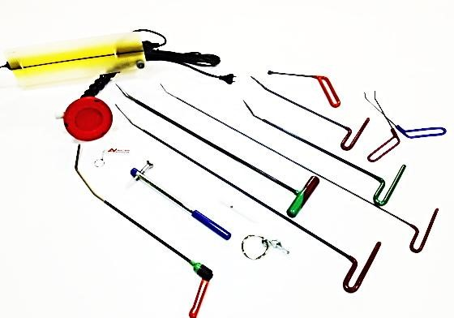
Рис. 1 - Общий вид набора «Тренинг профи – 15».

Удаление вмятин без покраски автомобиля проводится очень внимательно и тщательно. Всего одно неправильное движение способно привести к растрескиванию окрашенного слоя и необходимости последующей окраски.
На рисунке 2 представлен пример работы по устранению вмятины на крыле автомобиля в районе колѐсной арки по технологии PDR.
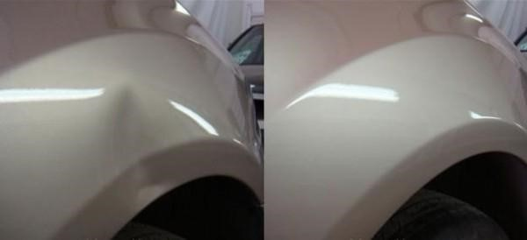
Рис. 2 - Пример работы по устранению вмятины на крыле автомобиля в районе колѐсной арки по технологии PDR.

Методика ремонта по устранению вмятины на кузове автомобиля по технологии PDR заключается в нескольких этапах и применения различной оснастки и инструмента.
Порядок действий:
- Необходимо очистить рабочую поверхность.
- Снять необходимые детали кузова, чтобы был доступ к вмятине с внутренней стороны.
- Нагреть область вмятины на крыле феном до 50⁰С, чтобы ЛКП не треснуло.
- Снять напряжение металла в местах изгиба, несильно обстукивая вмятину через пластиковую выколотку.
- Частично выправить вмятину с помощью вакуумного, либо клеевого оборудования, если есть возможность его использования при ремонте больших поверхностей.
- Выправить оставшиеся вмятины с внутренней стороны кузова с помощью крючков, определяя неровности поверхности изменяя угол обзора по отношению к осветительной лампе.
- Выпрямить оставшиеся неровности, периодически прогревая ремонтируемую поверхность феном и простукивая вокруг вмятины.
- Если на вмятине было поцарапано ЛКП, то после того, как выполнены все работы по выравниванию вмятины, оно полируется.

Особенности ремонта элементов кузова по технологии PDR:

Переднее крыло
В большинстве случаев, доступ хороший. Доступ для крючка специалисты получают либо через снятие локера или фары, либо через технологические отверстия, находящиеся под капотом.

Капот
Ограничениями служат усилители, находящиеся на обратной стороне капота, но даже в этих случаях можно получить доступ через технологические отверстия, предусмотренные в них или использовать специальные крючки для работы под усилителем. При расположении вмятины на самом краю капота, в большинстве случаев работа возможна только клеевым методом, в связи с тем, что в этих местах двойной металл, препятствующий доступу инструмента изнутри.

Дверь
В 95% случаев не разбирается обшивка двери. Специалисты получают доступ следующим путѐм: опускается стекло, вставляется расширительная подушка, защитный экран (необходим, чтобы не поцарапать стѐкла во время ремонта), заводится крючок и начинается работа изнутри. Ограничения: продольные усилители, находящиеся на обратной стороне двери, усилители вокруг ручек, двойной металл по краям.

Заднее крыло
Доступ получаем либо через снятие заднего фонаря, либо путѐм снятия обшивки внутри багажника. Доступ не всегда хороший, иногда мешает наличие усилителей и электронных блоков управления с внутренней стороны. Часто встречаются вмятины от забытого в бензобаке заправочного пистолета - в этом случае основная сложность - двойной металл вокруг горловины бензобака.

Багажник
Для работы крючками специалисты снимают обшивку крышки багажника. В большинстве случаев доступ есть, несмотря на наличие усилителей.

Бампер
Вмятины на бамперах устраняются путѐм точечного нагревания до определѐнной температуры, с последующей доработкой заломов и рѐбер.

Крыша
Работа с крышами является самой трудоѐмкой. Для достижения хорошего результата необходимо снятие обшивки потолка. Усложняется работа из-за возможного наличия усилителей и люка.

Стойка
Элемент, не имеющий доступа изнутри. Со стойками работа возможна только клеевым методом снаружи, что часто не позволяет добиться идеального результата. Поэтому иногда остаются небольшие блики, которые могут быть заметны под определенным углом при хорошем освещении.

Порог
Элемент, не имеющий доступа изнутри. Работа возможна только клеевым методом снаружи, что не позволяет добиться идеального результата.
Небольшие неровности видны под острым углом.

Контрольные вопросы:
- Какие преимущества имеет PDR технология?
- Какие особенности имеет технология PDR? 3. Какие ограничения имеет технология PDR?
- Методика ремонта по технологии PDR?
- Какие существуют особенности ремонта элементов кузова по технологии PDR?

Лабораторная работа № 6

ТЕМА: ЛАКОКРАСОЧНОЕ ПОКРЫТИЕ АВТОМОБИЛЬНЫХ КУЗОВОВ

Цель работы: изучить методики оценки качества нанесѐнного лакокрасочного покрытия на автомобильный кузов и причины возникновения дефектов в процессе его восстановительных и ремонтных работ.

Диагностика и регистрация дефектов
Претензии к дефектам лакокрасочного покрытия, в независимости от их причин, являются постоянной составляющей повседневной работы окрасочного цеха. Правильная регистрация дефектов и определение их причины являются условием профессионального и безупречного устранения дефектов лакокрасочного покрытия.
Не смотря на улучшение качества лакокрасочных материалов и применение новых методов распыления, по различным причинам все еще существует возможность возникновения претензий к дефектам лакокрасочного покрытия.
Диагностику лучше всего проводить при дневном освещении, но не под прямыми солнечными лучами. Применение специальных люминесцентных ламп позволяет и при искусственном освещении сделать точную оценку.
Самые серьезные претензии к дефектам лакокрасочного покрытия, которые делают необходимым проведение ремонта лакокрасочного покрытия:
Повреждения лакокрасочного покрытия, вызванные загрязнением биологической природы: помет птиц и насекомых, древесные смолы и

тля;
Химические повреждения лакокрасочного покрытия, вызванные промышленными источниками загрязнения воздуха такими, как: дым, кислоты, нефтепродукты;

Механические повреждения, вызванные ударами щебня при движении, царапинами на автомойках и парковках;

Повреждения, вызванные неправильной обработкой. Дефекты

нанесения краски, такие как потеки и "апельсиновая корка";
Включения грязи в лакокрасочном слое, вызванные, к примеру, пылью в эмали или ворсом ткани;

Повреждения, вызванные коррозией.

Перед ремонтом подобных дефектов лакокрасочного покрытия, прежде всего, необходимо провести тщательную диагностику, чтобы точно установить причины повреждений. Зачастую, для диагностики на месте достаточно простых вспомогательных средств и методов работы.
К неразрушающим видам диагностики лакокрасочного покрытия относятся:
Визуальный осмотр без вспомогательных средств при подходящих условиях освещения, с соответствующего угла обзора и на соответствующем расстоянии; Визуальный осмотр при помощи лупы;

Фотобумага;

Измерение толщины покрытия с помощью такого прибора как ЕТ-70 с возможностью измерения толщины покрытий на магнитных (FE) и немагнитных (NFE) подложках - магнитная методика для стальных листов, методика вихревого тока для неметаллов.

Методы проверки, при которых лакокрасочное покрытие частично разрушается:
Испытание на твердость с помощью карандаша;

Проверка прочности сцепления с помощью клейкой ленты;

Решѐтчатый надрез - метод проверки для определения прочности сцепления покрытий.

При определенных обстоятельствах названных методов проверки может быть недостаточно. В этом случае диагностику лакокрасочного покрытия необходимо проводить в лабораторных условиях.
Измерительные и контрольные приборы для поверхностей с лакокрасочным покрытием:
Прибор для измерения толщины покрытий;

Лупа;

Фотобумага (в сочетании с водой);

Подходящее фотооборудование с макро-объективом;

Прибор для определения блеска.

Методика измерения толщины лакокрасочного покрытия
Контроль толщины лакокрасочного покрытия (ЛКП) осуществляется магнитным или электронным толщиномером, действие которого основано на эффекте вихревых токов. Магнитный толщиномер измеряет толщину слоя только на стальных деталях кузова. У современных автомобилей часто детали кузова изготовлены из алюминиевых сплавов, на которых магнитные толщиномеры не работают.
Методы контроля толщины ЛКП и требования к измерительным приборам изложены в ГОСТ Р 51694-2000. Часто при определении толщины ЛКП эксперты ограничиваются однократным замером толщины покрытия в 1-5 точках детали кузова, не указывая при этом расположение контрольных точек и не делая параллельных измерений в каждой контрольной точке, что не даѐт полного отражения состояния ЛКП кузова автомобиля. Для получения необходимой и достаточной информации требуется 15 и более контрольных точек на внешних поверхностях основных деталей кузова (капот, дверь, крыло, панель крыши и др.) рис. 1 и 2.
При наличии схемы контроля появляется возможность проверить результаты контроля, представленные в заключении эксперта. Без схемы контроля проверка фактически невозможна и опирается только на выводы исследователя. Но экспертиза не может основываться на доверии – она должна обеспечиваться возможностью проверки результатов.

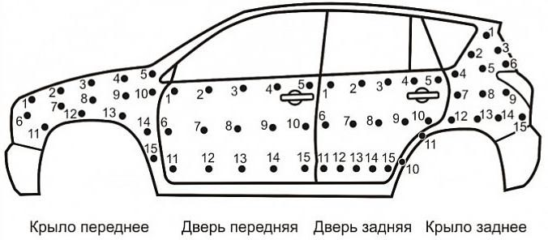
Рис. 1 – Схема контроля лакокрасочного покрытия на боковой поверхности кузова

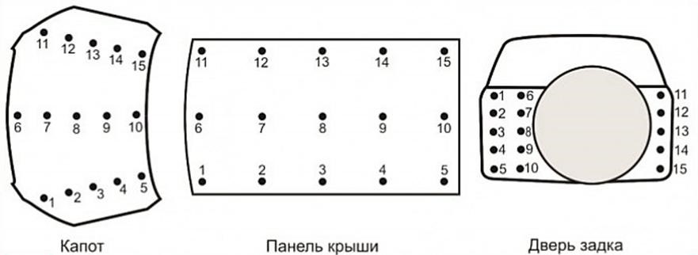
Рис. 2 – Схема контроля лакокрасочного покрытия на горизонтальной поверхности кузова
Примерная схема контроля толщины лакокрасочного покрытия представленная на рис. 1 и 2 отражает частоту измерения на каждой лицевой поверхности деталей кузова и насчитывает порядка 15 контрольных точек. В некоторых случаях требуется большее количество таких точек и более плотное их расположение на значимо важных участках поверхности окрашенной детали. Локальная толщина лакокрасочного покрытия определялась в каждой контрольной точке как средняя величина по результатам не менее трех параллельных измерений, что соответствует п. 7.4.3 и 8.4.2 ГОСТ Р 51694-2000. Для решаемой задачи результат вычисления средней величины округлялся до целой величины единицы измерения.
Примерные результаты контроля толщины лакокрасочного покрытия при помощи профессионального толщиномера ЕТ-70 приведены в табл. 1.

Таблица 1
Примерные результаты контроля толщины лакокрасочного покрытия панелей кузова автомобиля
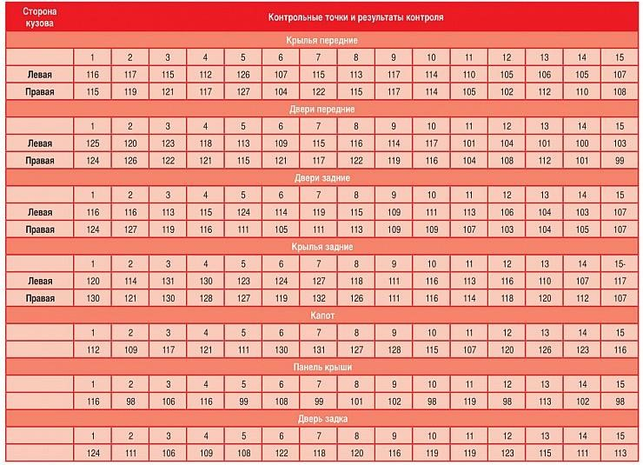
Толщина лакокрасочного покрытия в каждой конкретной точке поверхности (локальная толщина покрытия) является величиной случайной.
Статистические характеристики толщины лакокрасочного покрытия определялись в соответствии с ГОСТ 50779.10-2000 по формулам:

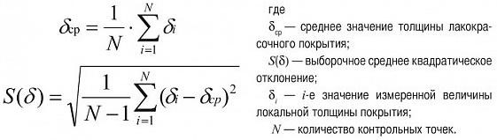

Примерные статистические характеристики толщины лакокрасочного покрытия отдельных панелей кузова представлены в табл. 2.

Таблица 2
Примерные статистические характеристики толщины лакокрасочного
покрытия панелей кузова автомобиля
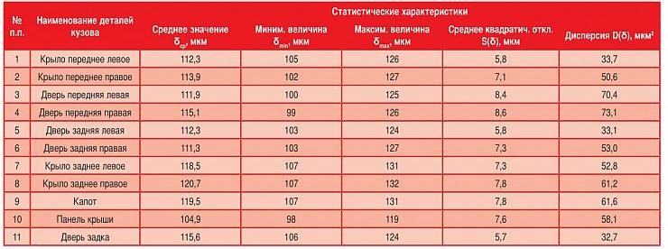

На рис. 3 представлены примерные статистические характеристики толщины лакокрасочного покрытия панелей кузова автомобиля – средние, минимальные и максимальные значения.
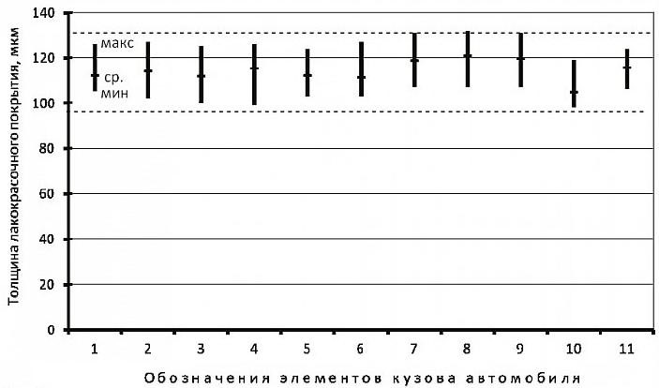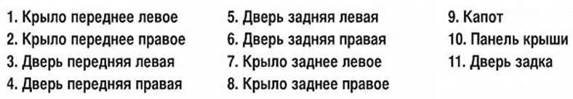

Рис. 3 – Примерные статистические характеристики толщины лакокрасочного покрытия кузова автомобиля

Анализ представленных характеристик показывает, что на всех частях кузова автомобиля толщина ЛКП лежит в пределах от 98 до 132 мкм. На графике границы этого диапазона показаны пунктирными линиями. Технологический разброс параметра составляет 34 мкм, что свидетельствует о высокой стабильности технологического процесса окраски кузова. Средняя толщина лакокрасочного покрытия наружных поверхностей деталей кузова лежит в диапазоне от 104,9 до 120,7 мкм, что также свидетельствует о высокой стабильности технологического процесса нанесения комплексного лакокрасочного покрытия.
Средняя толщина и диапазон рассеивания толщины такого лакокрасочного покрытия соответствуют характеристикам лакокрасочного покрытия, сформированного на технологической линии окраски кузовов при их изготовлении.
Для сравнения на рис. 4 показаны примерные статистические характеристики толщины лакокрасочного покрытия автомобиля, у которого крышка багажника (№ 11 на графике) имеет ремонтное лакокрасочное покрытие, нанесенное на заводское покрытие. В результате этого увеличилось количество слоев покрытия, и общая толщина ЛКП резко отличается от толщины покрытия других элементов кузова.

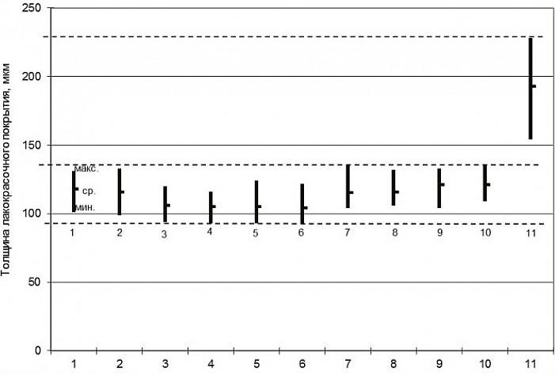
Рис. 4 – Примерные статистические характеристики толщины лакокрасочного покрытия кузова автомобиля с ремонтным лакокрасочным покрытием

В приложениях представлены виды повреждений лакокрасочного покрытия и способы их устранений.

Приложение А Повреждения лакокрасочного покрытия, вызванные воздействием
окружюющей среды:
Пчелиный помет;

Птичий помет;

Насекомые;

Древесные смолы и соки;

Выделения тли;

Брызги смолы;

Цемент, строительный раствор и гашеная известь;

Налет ржавчины/отложения от промышленной пыли;

Аккумуляторные кислоты;

Тормозная жидкость.

Повреждения лакокрасочного покрытия, вызванные пчелиным пометом
Пчелиный помет на поверхности лакокрасочного покрытия можно определить по желтоватому или коричневому цвету и цилиндрической или каплеобразной форме диаметром около 3-4 мм.
Причина / Картина дефекта:
В сочетании с теплом и высокой влажностью пчелиный помет

вызывает изменение цвета и разложение лакокрасочного покрытия;
Лакокрасочное покрытие может быть разрушено вплоть до слоя

шпатлевки.
Устранение дефекта:
При незначительных повреждениях проведите ремонтную

полировку.

Повреждения лакокрасочного покрытия, вызванные птичьим пометом
Повреждения от птичьего помета наиболее часто проявляются в форме тусклых, разъеденных участков лака различного размера. При длительном воздействии это приводит к образованию трещин и травлению покрытия вплоть до жидкой шпатлевки.
Причина / Картина дефекта:
Наибольший вред птичий помет причиняет в сочетании с

теплом и влажностью. Мочевина (белая часть помета) имеет высокое содержание солей и действует очень агрессивно;
В зависимости от вида, количества, длительности

воздействия и области распространения варьируется интенсивность повреждений;
Следствием могут быть трещины, химические ожоги, пятна

вплоть до отслоения эмали.
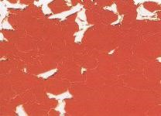
Устранение дефекта:
При незначительных повреждениях проведите ремонтную

полировку.

Повреждения лакокрасочного покрытия, вызванные насекомыми
В местах столкновения с насекомыми (капот, крыша и бампер) проявляются маленькие разъеденные или протравленные пятна покровного лака с частично видимым слоем шпатлевки.
Причина / Картина дефекта:
Слой эмали в течение короткого промежутка времени

разрушается из-за вспучивания и поверхностного травления;
Разбившиеся насекомые прилипают к поверхности

лакокрасочного покрытия. В сочетании с теплом и влажностью возникают кислоты, и насекомые погружаются в эмаль;
По форме химические ожоги напоминают буквы G, C, U

или O, а толщина их составляет лишь несколько миллиметров.
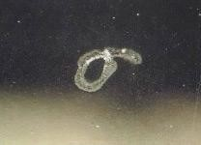
Устранение дефекта:
Вымойте автомобиль, пораженные места обработайте

жидкостью для удаления насекомых. Несколько раз очистите поверхность лакокрасочного покрытия.
Законсервируйте поверхность твердой мастикой.

Повреждения лакокрасочного покрытия, вызванные древесным смолами и соками
Маленькие желто-коричневатые пятна или капли на горизонтальных элементах автомобиля. Капли тают под воздействием солнечных лучей.
Повреждения от смол появляются только в теплые летние месяцы.
Причина / Картина дефекта:
Химический состав древесных смол является причиной

того, что они очень хорошо связываются/сцепляются с эмалью и вызывают ее разбухание. Чем выше температура, тем интенсивнее химическое соединение между смолой и поверхностью лака.
Устранение дефекта:
Несколько раз промокните повреждение платком

пропитанным смесью бензина и керосина;
Примечание: После успешной очистки покровный лак

необходимо законсервировать;
Разбухание можно удалить путем нагрева.

Повреждения лакокрасочного покрытия, вызванные выделениями тли
Маленькие (1 мм), круглые, тусклые пятна и разъеденные вплоть до шпатлевки места с маленькими островками. Свежие выделения тли выглядят как маленькие капельки меда.
Причина / Картина дефекта:
Из сока листьев тля производит смесь крахмала,

растительных кислот и сахара. Под воздействием тепла и влажности эта смесь может превратиться в алкоголь;
Типичной является круглая форма повреждения и "островок" с испорченным лаком.

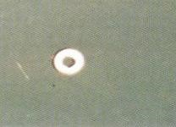
Устранение дефекта:
Как можно быстрее удалите выделения тли;

Отдельные маленькие, тусклые неразъеденные места могут

быть отремонтированы полировкой.

Повреждения лакокрасочного покрытия, вызванные брызгами смолы
Желтые или темные пятна.
Причина / Картина дефекта:
Прочно сидящие брызги смолы, которые приводят к

изменению цвета поверхности. Частично проникают через прозрачный лак в эмаль.
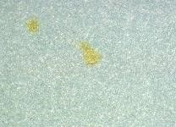
Устранение дефекта:
Очистите лакокрасочную поверхность средством для

удаления смол и отполируйте.

Повреждения лакокрасочного покрытия, вызванные цементом, строительным раствором и гашеной известью
Повреждения проявляются как беловатые тусклые пятна на эмали.
Причина / Картина дефекта:
В сочетании с влажностью образуют едкие щелочные

соединения.
Устранение дефекта:
Если загрязнения свежие, тщательно смойте их;

Если загрязнения уже высохли, протравите и

нейтрализируйте их уксусом, после чего основательно промойте водой;
Незначительные повреждения устраните ремонтной

полировкой.

Налет ржавчины/отложения от промышленной пыли
Маленькие (до 1 мм), круглые пятна всех цветовых оттенков от черного, серого, синего до красноватого, на горизонтальных поверхностях автомобиля.
Причина / Картина дефекта:
Осадки от котельных и промышленных предприятий,

прежде всего при высокой влажности воздуха и инверсионных погодных условиях, приводят к повреждению эмали;
При длительном воздействии вокруг этих частичек

образуются так называемые ободки ржавчины. Они растут до тех пор, пока отложения корродируют;
Железосодержащая промышленная пыль, чаще всего, уже

через несколько дней не поддается удалению!
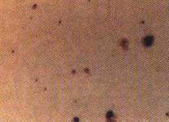
Устранение дефекта:
Удалите пыль с помощью средства для удаления

промышленной пыли, после чего основательно промойте поверхность;
Отполируйте поверхность лакокрасочного покрытия;

Примечание: Никогда не пытайтесь удалить частички

промышленной пыли полировкой или затиранием!
Используйте очистительные мастики.

Повреждения лакокрасочного покрытия, вызванные аккумуляторными кислотами
Брызги кислоты при неосторожном заполнении аккумуляторной батареи.
Предупреждение: Аккумуляторы содержат серную

кислоту. При работах в районе аккумуляторной батареи или в зоне попадания кислоты на кузов используйте средства защиты глаз и кожи, чтобы предотвратить контакт с кислотой. При попадании кислоты на кожу или в глаза незамедлительно промойте пораженный участок водой (длительность промывания - как минимум 15 минут) и безотлагательно обратитесь за медицинской помощью. При проглатывании кислоты немедленно обратитесь к врачу. Не следование этим указаниям может привести к травматическим последствиям.
Примечание: Высокие температуры ускоряют воздействие

на эмаль. При 50° C слой эмали разрушается уже через 15 минут! Причина / Картина дефекта:
Травление лакокрасочного слоя вплоть до растворения лакокрасочной структуры.
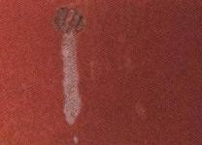
Устранение дефекта:
При попадании брызг кислоты промойте поверхность

обильным количеством воды и нейтрализуйте с помощью
автомобильного моющего средства;
При краткосрочном воздействии кислоты проведите

ремонтную полировку.

Повреждения лакокрасочного покрытия, вызванные тормозной жидкостью
Неосторожное обращение с тормозной жидкостью. Содержащиеся в тормозной жидкости гликоли приводят к вспучиванию лакокрасочного покрытия.
Причина / Картина дефекта:
Решающую роль играют температура и длительность

воздействия. Брызги приводят к потере блеска и посветлению.
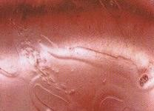
Устранение дефекта:
Сразу же промойте обильным количеством воды;

Вспучивания зачастую пропадают при теплой сушке с

помощью инфракрасного излучателя или в печи для сушки лакокрасочного покрытия при макс. 60° C в течение приблизительно 1 часа.

Повреждения от ударов щебня или механические повреждения
Механические повреждения (от удара щебня или другим твердым предметом вплоть до металла) очень быстро приводят к коррозии и подпленочному ржавлению прилегающих поверхностей с лакокрасочным покрытием.
Причина / Картина дефекта:
Внешнее повреждение вплоть до шпатлевки, грунтовки или

металла.
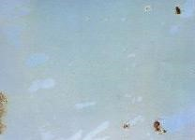
Устранение дефекта:
Внутреннее шлифование или терморадиационное

облучение;
Используйте антикоррозионный грунт;

Нанесите эмаль.

Повреждения, вызванные коррозией. Образование пузырей/подпленочная коррозия
Заполненные воздухом или водой пузырьки в пленке лакокрасочного покрытия.
Причина / Картина дефекта:
Нанесение лакокрасочного покрытия на корродирующий

металл;
Конденсат в распылителе;

Невысохшая шлифовочная вода или остатки кристаллов

соли;
Дорожный щебень и солесодержащие антигололедные

средства.
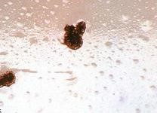
Устранение дефекта:
Сошлифуйте покрытие на пораженных участках или

элементах кузова и восстановите на них лакокрасочное покрытие;
Более сильные и обширные участки подпленочной

коррозии ремонтируйте посредством соответствующего ремонтного нанесения лакокрасочного покрытия, ремонтная ступень III или IV.

Приложение Б

Повреждения, вызванные неправильной обработкой: Раковины

«Выкипание» лакокрасочного материала Нарушения сцепляемости (сцепка или адгезия)

Нарушения сцепляемостипрозрачного лака

Борозды от шлифовки

Полоса-образование

Отслаивание/сколы на пластмассовых элементах

Сколы на полиэфирных материалах

Пятна перекиси на поверхностях типа "металлик"

Образование трещин

Усадка/заметность границы зоны ремонта

Образование пузырей

Лѐгкое растворение на поверхности

Образование муара/ряби на лакокрасочной плѐнке

Образование вуали, мутность

Крапинки/металлические частички

Метамерия/Цветовые отклонения

Размытости

Потеря блеска

Укрывистость/Участки с недостаточной толщиной

лакокрасочного покрытия
Нарушение характеристик покрытия/"Апельсиновая корка"

Включения грязи в лакокрасочной основе покрытий типа

«металлик»
Включения грязи в эмали

Водные пятна

Потеки краски

Голограммы

Раковины
Кратерообразные, отдельные или многочисленные углубления с высокими краями в эмали или в промежуточных слоях.
Причина / Картина дефекта:
Окрашиваемая поверхность недостаточно очищена

средством для удаления силикона;
Воздух в распылителе загрязнен остатками масла и

водными осаждениями;
Покрытие фильтра не отвечает требованиям;

Применение силиконосодержащих политур, средств ухода

или спреев (например: Cockpit-Spray);
Остатки масла, мастик, жиров, силикона;

Рабочая одежда, испачканная силиконосодержащими

средствами.
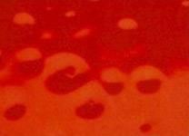
Устранение дефекта:
Зашлифуйте поверхность лакокрасочного покрытия,

очистите средством для удаления силикона и нанесите тонкий слой
эмали за один проход. Дайте хорошо схватиться, после чего несколько раз повторите операцию нанесения и просушки тонких слоев.

«Выкипание» лакокрасочного материала
Маленькие, твердые, закрытые или лопнувшие пузырьки в эмали. Они либо появляются в скоплениях на отдельных участках или рассеиваются поодиночке по всей поверхности. Аншлиф освобождает большую полость, под которой зачастую различим слой грунта.
Причина / Картина дефекта:
Лакокрасочное покрытие было нанесено слишком толстым

слоем;
Не были соблюдены предписанные сроки промежуточного

проветривания и окончательной сушки;
Не были соблюдены предписанные вязкость и давление

распыления;
Применение неподходящих отвердителей и разбавителей (не оптимально согласованная комбинация растворителей в

лакокрасочной системе);
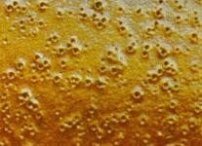

Плохие условия в окрасочной камере.

Устранение дефекта:
Отдельные пузырьки могут быть устранены полированием;

После полного высыхания зашлифуйте эмаль на

пораженных участках, очистите средством для удаления силикона и заново окрасьте. Возможные еще оставшиеся поры изолируйте двухкомпонентной акриловой жидкой шпатлевкой;
При более крупных повреждениях полностью сошлифуйте

эмаль и заново нанесите лакокрасочное покрытие.

Нарушения сцепляемости (адгезии)
Отслаивание всего покрытия от окрашиваемой поверхности или между отдельными слоями. Нарушения сцепляемости иногда могут быть распознаны только при внешнем воздействии (удары камней).
Причина / Картина дефекта:
Окрашиваемая поверхность недостаточно очищена

(ржавчина, жир, влага, абразивная пыль, чистящие средства);
Применен неподходящий материал;

Слишком короткая сушка и проветривание;

Основа лакокрасочного покрытия была нанесена не

"сырое-по-сырому"; промежуточная сушка была слишком длинной; Отсутствие промежуточной шлифовки;

Образование конденсата из-за температурных колебаний;

Неквалифицированная первичная обработка (прежде всего

для пластмасс);
Пережог катафорезного слоя/промежуточной шпатлевки.

Устранение дефекта:
Проведите внутреннюю шлифовку поврежденного участка

и заново окрасьте. Последовательно восстановите лакокрасочное покрытие в соответствии с ATI's.

Нарушения сцепляемости прозрачного лака Отслаивание прозрачного лака от лакокрасочной основы.
Причина / Картина дефекта:
Слишком большая толщина слоя лакокрасочной основы;

Слишком длинные отрезки промежуточного и

окончательного проветривания лакокрасочной основы;
Неправильное количественное соотношение прозрачный

лак/отвердитель.
Устранение дефекта:
Проведите финишную шлифовку поврежденного участка и

заново окрасьте.

Борозды от шлифовки
Отдельное или обширное скопление борозд или следов шлифовки, зачастую с поднятыми краями. На лакокрасочных покрытиях типа "металлик" они проявляются как светло-темные полосы.
Причина / Картина дефекта:
Слишком грубо отшлифована шпатлевка;

Слишком грубо отшлифована жидкая шпатлевка;

Жидкая шпатлевка перед шлифовкой недостаточно

просохла;
Слишком грубо отшлифован старый лакокрасочный слой;

Мягкие, эластичные окрашиваемые поверхности, (например TPA) обработаны слишком едким разбавителем и потому слегка растворилась их поверхность;

Эмаль нанесена слишком тонким слоем.

Устранение дефекта:
При незначительности повреждения после просушки эмали

тонко отшлифуйте и отполируйте его;
При значительных повреждениях или при лакокрасочных

покрытиях типа "металлик", отшлифуйте лакокрасочную или окрашиваемую поверхность и по возможности удалите борозды, после чего изолируйте и заново окрасьте.

Полосообразование
Различные, полособразные цветовые/эффектные образования на светлых/темных участках покрытий типа "металлик".
Причина / Картина дефекта:
Неисправность распылителя;

Неправильное давление распыления;

Неподходящий разбавитель;

Неправильная вязкость (текучесть) распыляемого

материала;
Слишком короткое проветривание;

Неподходящая температура обработки.

Устранение дефекта:
Равномерно нанесите лакокрасочную основу;

Отремонтируйте распылитель;

После просушки прозрачного лака зашлифуйте и заново

окрасьте поверхность.

Отслаивание/сколы на пластмассовых элементах
Недостаточная адгезия между эмалью и шпатлевкой или/и грунтовкой. Зачастую это приводит к полному отделению лакокрасочного покрытия от пластмассового элемента.
Причина / Картина дефекта:
Пластмассовый элемент плохо очищен; термическая

обработка элемента не была проведена или была проведена неудовлетворительно;
Были использованы неподходящие чистящие средства;

Были использованы неподходящие материалы;

Влажность;

Пережог или недожог лакокрасочного покрытия;

Плохое качество или отсутствие промежуточной

шлифовки.
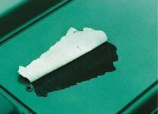
Устранение дефекта:
Сошлифуйте поврежденные слои лакокрасочного покрытия

и обновите лакокрасочное покрытие.
В крайнем случае замените пластмассовый элемент.

Сколы на полиэфирных материалах
Различия в цветовых оттенках или пятна на дополнительном покрытии прежде неокрашенной пластмассы.
Причина / Картина дефекта:
Пластмасса не подходит для нанесения лакокрасочного

покрытия;
Неправильный подбор вещества, повышающего адгезию;

Были использованы неустойчивые к растворителям

лакокрасочные материалы. Устранение дефекта:
Нанесение нового лакокрасочного покрытия с

использованием подходящих материалов.
Установите неокрашенные новые элементы (по желанию

клиента).

Пятна перекиси на поверхностях типа «металлик»
Появляющиеся на лакокрасочном покрытии после долгой сушки пятна, отличающиеся по цвету и искажающие цветовые оттенки.
Причина / Картина дефекта:
Слишком много отвердителя в полиэфлирной шпатлевке

(причиной такого дефекта может быть содержание отвердителя свыше 3%);
Полиэфирная шпатлевка и отвердитель плохо перемешаны

между собой.
Устранение дефекта:
Отшлифуйте, изолируйте полиэфирной или эпоксидной

жидкой шпатлевкой и заново окрасьте.

Образование трещин
Трещины различной длины и глубины, идущие во всех направлениях.
Причина / Картина дефекта:
Слишком толстый слой покрытия;

Многократное нанесение лакокрасочного покрытия;

Температурные колебания;

Механические воздействия, например, деформации;

Не (полностью) отверждѐнные окрашиваемые

поверхности;
Непросушенное старое лакокрасочное покрытие;

Отсутствие или недостаточная добавка отвердителя;

Применение двухкомпонентных материалов на

поверхностях "нитро" или на TPA.
Устранение дефекта:
Сошлифуйте слои покрытия вплоть до дефектной

поверхности и нанесите новое лакокрасочное покрытие (нанесите грунтовку, жидкую шпатлевку и распылением нанесите эмаль).

Усадка/заметность границы зоны ремонта
Подъем или западание границ зоны ремонта (кромка на эмали), нарушение характеристик и потеря блеска эмали.
Причина / Картина дефекта:
Старый лакокрасочный слой отшлифован не без переходов;

Шпатлевка и жидкая шпатлевка на вязкоэластичном

заводском грунте;
Шпатлевка отшлифована и покрыта краской в

незатвердевшем состоянии;
Исходные материалы обработаны слишком рано,

окрашиваемая поверхность не полностью отверждена;
Грунт нанесен слишком толстым слоем и недопросушен;

Слишком грубая шлифовальная бумага; Эмаль слишком разбавлена.

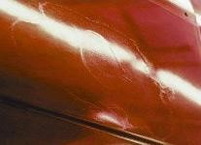
Устранение дефекта:
После отверждения эмали тонко отшлифуйте и

отполируйте поверхность, по возможности изолируйте жидкой шпатлевкой и заново окрасьте.

Образование пузырей
Маленькие, точечные, заполненные воздухом или водой пузырьки на лакокрасочном покрытии. При замкнутой пленке лакокрасочного покрытия их величина варьируется от булавочной головки до острия булавки. Расположение и скопление очень различно. На развитой стадии - круглые отслаивания покрытия от основы. Это не "выкипание" и не коррозия.
Причина / Картина дефекта:
Окрашиваемая поверхность впитала влагу;
Недостаточная просушка окрашиваемой основы после

мокрой шлифовки (особенно в случае с полиэфирными материалами);
Слишком высокая влажность воздуха перед нанесением

лакокрасочной основы; образование водного конденсата из-за температурных колебаний;
Не прошлифованы поры и раковины окрашиваемой

поверхности;
Полиэфирный материал не изолирован;

Пот на ладонях;

Наличие солей и минералов в шлифовочной воде; Воздух в распылителе загрязнен.

Устранение дефекта:
Сошлифуйте покрытие на поврежденном участке,

остальную поверхность отшлифуйте до матового состояния, очистите средством для удаления силиконов, изолируйте жидкой шпатлевкой и заново окрасьте.

Лѐгкое растворение на поверхности
Лакокрасочная основа протраливается прозрачным лаком. Из-за этого алюминиевые пигменты меняют свою ориентацию. Также и цвет, по сравнению с нормальным, кажется более серым. Вследствие этого тускнеет поверхностная структура прозрачного лака.
Причина / Картина дефекта:
Лакокрасочная основа нанесена слишком сырой;

Отсутствие промежуточного проветривания; Слишком толстый слой покрытия.

Устранение дефекта:
Шлифовка и нанесение нового лакокрасочного покрытия.

Образование муара/ряби на лакокрасочной плѐнке Подъемы/рябь на поверхности лакокрасочного покрытия.
Причина/Картина дефекта:
Первичное лакокрасочное покрытие не отвердело или не

было протравлено;
Места промежуточной шлифовки от прозрачного лака к

лакокрасочной основе не изолированы жидкой шпатлевкой, либо изолированы неподходящей шпатлевкой;
Неподходящая окрашиваемая поверхность (например

оркашенные распылением поверхности TPA или "нитро");
Применение неподходящих грунтов, эмалей и

разбавителей;
Несогласованные друг с другом лакокрасочные системы;

Несоблюдение указанной продолжительности

проветривания при методе "сырое-по-сырому";
Слишком рано переработанная синтетическая смола эмали (алкидная смола).

Устранение дефекта:
После просушки полностью удалите эмаль и разъеденную

основу на пораженном участке и заново нанесите лакокрасочное покрытие;
Перед нанесением эмали проведите шлифовку всей

поверхности.

Образование вуали, мутность
Различные, пятнообразные цветовые/эффектные образования на светлых/темных участках покрытий типа "металлик".
Причина / Картина дефекта:
Неисправность распылителя, сопла распылителя или

неверное давление распыления;
Отклонения в вязкости материала, технике распыления,

продолжительности проветривания и в температуре внутри окрасочного помещения;
Неподходящий разбавитель.

Устранение дефекта:
Капельный метод перед нанесением прозрачного лака;

После просушки прозрачного лака проведите шлифовку

поверхности и заново окрасьте.

Крапинки
Выступающие из лакокрасочной пленки островерхие частички.
Причина / Картина дефекта:
Грунтовочный лак покрытия типа "металлик" был нанесен

слишком сухо, вследствие чего металлические частички не смогли в него погрузиться. Прозрачный лак не смог покрыть эти вертикально стоящие частички, так как воздух в распылителе был слишком горячим или температура в окрасочной камере была слишком высокой.
Устранение дефекта:
После высыхания лакокрасочной поверхности проведите

легкую шлифовку шлифовочной бумагой с величиной зерна P800, очистите средством для удаления силикона и нанесите поверх новый слой прозрачного лака.

Метамерия / Цветовые отклонения
Одинаковые на вид цветовые оттенки при перемене освещения (дневной свет/искусственный свет) демонстрируют различия. Различие в пигментном составе между оригинальным и ремонтным лакокрасочным покрытием.
Причина/Картина дефекта:
Применение лакокрасочных материалов с

неправилliПовреждения лакокрасочного покрытия, вызванные птичьим пометом /listrong/ulьной пигментацией, к примеру, зеленый можно получить из желтого и синего, или непосредственно из зеленого;
Применение неподходящих составных и финишных лаков

для придания оттенка.
Устранение дефекта:
Нанесение нового лакокрасочного покрытия с

использованием подходящих лакокрасочных материалов.

Размытости
Из-за взаимодействия поверхностного напряжения и очень различной специфической плотности разных пигментов, на поверхности свеженанесенных, еще не просохнувших лакокрасочных покрытий могут образоваться завихрения, следствием которых является выделение пигментов.
Причина / Картина дефекта:
Слишком большая толщина слоя, лакокрасочные

материалы плохо перемешаны.
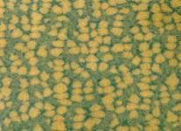
Устранение дефекта:
Шлифовка и нанесение нового лакокрасочного покрытия.

Потеря блеска
Тусклые молочные помутнения лакокрасочного покрытия с более или менее равномерной потерей блеска.
Причина / Картина дефекта:
Холод и низкая влажность воздуха;

Жара и высокая влажность воздуха;

Травление на окрашиваемой поверхности; Неправильное отверждение или сырой отвердитель;

Лакокрасочный материал слишком разбавлен;

Слишком высока доля пигментов из-за плохого

перемешивания;

Неоптимальная сушка.

Устранение дефекта:
После высыхания устраните потускнения полировкой. В

случае неудачи проведите шлифовку всей поверхности и еще раз окрасьте.

Укрывистость/участки с недостаточной толщиной лакокрасочного покрытия
Различные цветовые оттенки поверхности. Здесь не достигнута минимальная толщина слоя. Последствия проявляются от локально ограниченного отклонения от цветового оттенка в виде отдельных пятнышек в зоне распыления, вплоть до полного отсутствия эмали.
Причина / Картина дефекта:
Некорректная, неоднородная окрашиваемая поверхность (эффектная лакировка);

Неправильная жидкая шпатлевка в трехслойных

покрытиях;

Недостаточн
ое нанесение эмали.

Устранение дефекта:
Проведите шлифовку поверхности и заново окрасьте.

Нарушение характеристик покрытия / «Апельсиновая корка»
Неспокойная, шероховатая структура поверхности. Поверхность похожа на кожуру апельсина.
Причина / Картина дефекта:
Слишком высокая вязкость лакокрасочного материала;

Применение быстро улетучивающихся разбавителей

краткосрочного действия;
Слишком высокая температура в окрасочной камере;

Расстояние между поверхностью и распылителем слишком

велико, слишком малое нанесение материала;
Слишком большая насадка;

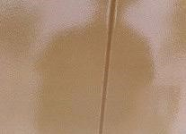
Неправильное давление распыления.

Устранение дефекта:
Тонко отшлифуйте и отполируйте поверхности маленькой

площади;
Проведите внутреннюю шлифовку поверхности и заново

окрасьте.

Включения грязи в лакокрасочной основе покрытий типа «металлик»
Скопления загрязнений в лакокрасочной основе покрытий типа «металлик» различной величины и формы (крупинки или ворсинки).
Причина / Картина дефекта:
С окрашиваемых поверхностей не была полностью удалена

пыль;
Не отфильтрованы лакокрасочные материалы;

Не оптимально функционирование лакокрасочного

оборудования;
Загрязнен фильтр;

Ношение неподходящей одежды.

Устранение дефекта:
Проведите шлифовку поврежденного участка и заново

окрасьте.
Включения грязи в эмали
Скопления загрязнений различной величины и формы (крупинки или ворсинки) в эмали или под слоями лакокрасочного покрытия. Визуальный дефект.
Причина / Картина дефекта:
С окрашиваемых поверхностей не была полностью удалена

пыль;
Не отфильтрованы лакокрасочные материалы;

Не оптимально функционирование лакокрасочного

оборудования;
Загрязнен фильтр;

Ношение неподходящей одежды.

Устранение дефекта:
После отверждения лакокрасочного покрытия проведите

внутреннюю шлифовку отдельных включений шлифовочной бумагой с величиной зерна 1 200 - 1 500 и отполируйте подходящей шлифовальной или лакировочной пастой без содержания силикона;
Проведите шлифовку обширных областей загрязнения и

еще раз заново окрасьте.

Водные пятна
Кольцеобразные пятна на поверхности лакокрасочного покрытия.
Причина / Картина дефекта:
Испарение капель воды на свежеокрашенном и еще

неотвержденном покрытии (в основном на горизонтальных поверхностях);
Слишком толстый слой покрытия;

Слишком короткое время сушки;

Неправильное отверждение или более непригодный

отвердитель;

Применение неподходящего разбавителя.

Устранение дефекта:
Легко выраженные пятна отшлифуйте шлифовочной

бумагой с величиной зерна P1000 - P1200, после чего отполируйте;
При наличии сильно выраженных пятен, поверхность

отшлифуйте до матового состояния, очистите средством для удаления силиконов и окрасьте заново.

Потеки краски
Волнообразные следы потеков в эмали или в одном из промежуточных слоев на вертикальных поверхностях. Большей частью в зоне гофрированных участков, скруглений, фальцев или в районе излома (там есть потеки и подтеки).
Причина / Картина дефекта:
Неравномерное нанесение лакокрасочного покрытия;

Не соблюдена предписанная вязкость наносимого

материала;
Применение неподходящего разбавителя;

Слишком низкие температуры воздуха, материалов и

помещения;
Слишком толстый слой покрытия; Неисправность распылителя.

Устранение дефекта:
После просушки плоско отшлифуйте неровности, в случае

необходимости дайте поверхности досушиться;
При незначительных дефектах выровняйте участок

повреждения с помощью рубанка для снятия краски, отшлифуйте, отполируйте или заново окрасьте.

Голограмм
Трехмерное явление на поверхности лакокрасочного покрытия в форме свиля или пятна. Под воздействием прямых солнечных лучей этот эффект еще усиливается.
Причина / Картина дефекта:
Полировка полировочной машинкой еще неотвержденного

покрытия;
Слишком длинные полировочные интервалы или их

отсутствие;
Слишком сильный нажим при полировке;

Неправильное средство для полировки или полировочный

инструмент.
Устранение дефекта:
Дайте лакокрасочному покрытию возможность затвердеть,

после чего отполируйте;
В случае необратимых дефектов проведите шлифовку и

нанесите новый слой прозрачного лака.
Ношение неподходящей одежды.

Контрольные вопросы:
- Для чего проводится диагностика и регистрация дефектов ЛКП?
- Методика измерения толщины лакокрасочного покрытия?
- Каким прибором проводится измерение толщины ЛКП?
- Какие виды повреждения лакокрасочного покрытия, вызванные воздействием окружающей среды, бывают и как их устраняют?
- Какие виды повреждения, вызванные неправильной обработкой, бывают и как их устраняют?

Методические указания
для выполнения лабораторных работ по дисциплине «Техническое
обслуживание и ремонт кузовов автомобилей» по направлению подготовки
23.03.03 - Эксплуатация транспортно-технологических машин и комплексов.

Пятигорск 2015 г.

